# I. AJÁNLATTÉTELI FELHÍVÁS

Kbt. III. része, 98. § (2) bekezdés c) pontja szerinti, hirdetmény nélküli tárgyalásos eljáráshoz

1. **Ajánlatkérő neve, címe, telefon- és telefaxszáma, e-mail címe, valamint honlap címe**

Magyar Tudományos Létesítménygazdálkodási Központ

1112 Budaörsi út 45.

Honlap: www.lgk.mta.hu

Kapcsolattartási pont: Thomka Judit

Telefonszám: 36 14116332

e-mail cím: [kozbeszerzes@lgk.mta.hu](mailto:kozbeszerzes@lgk.mta.hu)

Fax szám: +36 14116268

1. **Közbeszerzési eljárás fajtája**

A Kbt. 98. § (2) bekezdés c) pontja szerinti hirdetmény nélküli tárgyalásos eljárás.

1. **Tárgyalásos eljárás indokolása, a tárgyalásos eljárás jogcíme**

A Kbt. 98. § (2) bekezdés c) pontja alapján ajánlatkérő hirdetmény nélküli tárgyalásos eljárást alkalmazhat, ha a szerződés műszaki-technikai sajátosságok vagy kizárólagos jogok védelme miatt kizárólag egy meghatározott gazdasági szereplővel köthető meg, feltéve, hogy az ajánlatkérő számára nem létezik reális alternatíva beszerzési igényének kielégítésére, és a verseny hiánya nem annak a következménye, hogy a közbeszerzés tárgyát a versenyt indokolatlanul szűkítő módon határozták meg.

Az eljárásfajta választását az indokolja, hogy a beszerzés tárgya, a CT-EcoSTAT szoftver és szoftvermoduljai szerzői jogvédelem alatt állnak amely joggal kizárólagosan az ajánlattételre felkért CompuTREND 2000 Fejlesztő Kereskedelmi és Szolgáltató Kft. rendelkezik.

A program működéséhez a support szolgáltatás és a további fejlesztések szükségesek. A fentiek alapján ajánlatkérőnek nincsen lehetősége arra, hogy a rendszer továbbfejlesztését és a kapcsolódó support szolgáltatásokat más, harmadik személytől szerezze be.

1. **A közbeszerzési dokumentumok korlátlan, teljeskörű, közvetlen elérhetősége**

Ajánlatkérő az ajánlattételi dokumentációt az ajánlattételi felhívás megküldésével egyidőben megküldi az ajánlattételre felhívott gazdasági szereplő számára.

A Kbt. 57. § (2) bekezdése alapján az ajánlatkérő a dokumentációt elektronikus úton, az ajánlattételi határidő lejártáig az alábbi elérhetőségen biztosítja ajánlattevő számára:

http://www.lgk.mta.hu/index.php?c=27

1. **Közbeszerzés tárgya és mennyisége**

A beszerzés tárgya

1. a Központi Projektnyilvántartó rendszer (KöPeNY) szoftver fejlesztés,
2. a CT-EcoSTAT szoftver és szoftvermoduljainak korlátlan idejű és számú felhasználási jogának biztosítása,
3. a CT-EcoSTAT szoftverhez és annak szoftvermoduljaihoz kapcsolódó folyamatos szakmai tanácsadási, szoftverkövetési és adat-karbantartási szolgáltatás

CPV-kód: 72200000-7 (Szoftverprogramozási és tanácsadási szolgáltatások)

1. **Szerződés meghatározása, amelynek érdekében a közbeszerzési eljárást lefolytatják**

Vállalkozási szerződés keretében szoftverfejlesztési szolgáltatás, felhasználási jogok biztosítása, szoftverkövetés, adatkarbantartás valamint oktatási, adatkonvertálási szolgáltatás megrendelése.

1. **Keretmegállapodás, dinamikus beszerzési rendszer, elektronikus árlejtés alkalmazása**

A beszerzés közbeszerzés megvalósítására irányul, elektronikus árlejtés alkalmazására nem kerül sor.

1. **Szerződés időtartama, vagy a teljesítés határideje**

A szoftverfejlesztés teljesítési határideje: 2016. november 30.

1. **A teljesítés helye**

A szoftverfejlesztés Ajánlattevő székhelyén, igény esetén Ajánlatkérő székhelyén.

NUTS-kód: HU 101

1. **A szerződést biztosító mellékkötelezettségek**

Ajánlattételi dokumentáció részét képező szerződéstervezet szerint.

1. **Ellenszolgáltatás teljesítésének feltételei**

Az ellenszolgáltatás teljesítése a Kbt. 135. § (1), (3) és (5)-(6) bekezdése, valamint a Ptk. 6:130 § (1)-(2) bekezdésében foglaltak szerint, átutalással történik. A számla fizetési határideje 30 nap. A késedelmi kamatra vonatkozóan a Ptk. 6:155. § (1) bekezdése az irányadó.

A számla ellenértékét ajánlatkérő az adózás rendjéről szóló 2003. évi XCII. törvény 36/A. §-a szerint egyenlíti ki.

* KöPeNY szoftvermodul fejlesztéséért ajánlattevőt egyszeri ellenszolgáltatás illeti meg.
* A felhasználási jogok biztosítása tekintetében ajánlattevőt külön ellenszolgáltatás nem illeti meg, tekintettel arra, hogy ezek ellenértéke – a KöPeNY szoftvermodul kivételével – Szerződés I. és Szerződés II. keretében megfizetésre került.
* A szakmai tanácsadási, szoftverkövetési és adat-karbantartási tevékenységért az ajánlattevőt havi ellenszolgáltatás illeti meg, a feladat hibátlan, és igazolt teljesítését követően a számlát havonta, a tárgyhónapot követő hónap 5. napjáig jogosult benyújtani.
* Eseti megrendelés alapján oktatási, konzultációs, adatkonvertálási és fejlesztési szolgáltatások nyújtására évente 1.000.000,- Ft, azaz bruttó egymillió forint keretösszeg áll rendelkezésre. Ezen szolgáltatásokat a keretösszeg erejéig jogosult ajánlatkérő megrendelni, azonban a keretösszeg nem jelent megrendelési kötelezettséget Megrendelő terhére. A szolgáltatások elszámolása ajánlattevő aktuális árlistája alapján történik

1. **Többváltozatú ajánlattétel lehetősége**

Ajánlatkérő nem teszi lehetővé a többváltozatú ajánlattételt.

1. **Részajánlattétel lehetősége**

Ajánlatkérő nem teszi lehetővé a részajánlattételt, tekintettel arra, hogy a beszerzés tárgyának jellege, valamint a választott eljárás típusából következően a részekre bontás nem indokolt

1. **Az ajánlat értékelési szempontjai**

Kbt. 76. § (2) bekezdés a) pontja szerinti legalacsonyabb ár.

**Az értékelési szempont kiválasztásának indoklása:** Ajánlatkérő abban az esetben választhatja a legalacsonyabb ár egyedüli értékelési szempontját, ha az ajánlatkérő igényeinek valamely konkrétan meghatározott minőségi és műszaki követelményeknek megfelelő áru vagy szolgáltatás felel meg. Tekintettel a tárgyalásos eljárás választásának jogcímére is, ajánlatkérő jogszerűen alkalmazza kizárólag a legalacsonyabb ár értékelési szempontrendszert, mert ajánlatkérő számára kizárólag az általa jelenleg is használt gazdasági és Gazdálkodási szoftver műszaki követelményeihez illeszkedő szoftverfejlesztési szolgáltatás fogadható el.

Jelen közbeszerzési eljárás eredményeként kizárólag egy gazdasági szereplővel köthető meg a szerződés, így a Kbt. 76. § (2) bekezdés b) vagy c) pontja szerinti értékelési szempontok előírása indokolatlan lenne.

1. **Kizáró okok és megkövetelt igazolási mód**

Az eljárásban nem lehet ajánlattevő, alvállalkozó és nem vehet rész az alkalmasság igazolásában olyan gazdasági szereplő, akivel szemben a Kbt. 62. § (1) és (2) bekezdések szerinti kizáró okok bármelyike fennáll.

A kizáró okok fenn nem állását a 321/2015. (X.30.) kormány rendelet 17.§-ában (a továbbiakban: Rendelet) foglaltak szerint egyszerű nyilatkozattal kell igazolnia, hogy nem tartozik az előírt kizáró okok hatálya alá, valamint a Kbt. 62. § (1) bekezdés k) pont kb) pontját a Rendelet 8.§ i) pont ib) alpontja és a 10. § g) pont gb) alpontjában foglaltak szerint kell igazolnia.

A Kbt. 67. § (4) bekezdése alapján az ajánlattevőnek az ajánlatában be kell nyújtania arra vonatkozó nyilatkozatát, hogy nem vesz igénye a Kbt. 62. § (1) bekezdése hatálya alá eső alvállalkozót. A nyilatkozatot abban az esetben is be kell nyújtani, ha ajánlatkérő az eljárásban nem írta elő a már ismert alvállalkozók megnevezését.

Az egységes európai közbeszerzési dokumentumot az eljárásban nem kell alkalmazni, azonban az ajánlatkérő elfogadja, ha az ajánlattevő a Rendelet 7. § szerinti - korábbi közbeszerzési eljárásban felhasznált - egységes európai közbeszerzési dokumentumot nyújt be, feltéve, hogy az abban foglalt információk megfelelnek a valóságnak, és tartalmazzák az ajánlatkérő által a kizáró okok és az alkalmasság igazolása tekintetében megkövetelt információkat. Az egységes európai közbeszerzési dokumentumban foglalt információk valóságtartalmáért az ajánlattevő felel.

Ajánlattevőnek nyilatkoznia kell arról, hogy van-e folyamatban változásbejegyzési eljárása a cégbíróság előtt. Amennyiben igen, úgy a Rendelet 13. § alapján az ajánlathoz csatolni kell a cégbírósághoz benyújtott változásbejegyzési kérelmet és annak érkezéséről a cégbíróság által megküldött igazolást.

1. **Alkalmassági követelmények, az alkalmasság megítéléséhez szükséges adatok és megkövetelt igazolási mód**

Ajánlatkérő a Kbt. 65. § (1)-(2) bekezdése alapján jelen eljárásban nem ír elő alkalmassági követelményt.

Ajánlatkérő eltekinthet attól, és nem kell külön indokolnia, hogy nem ír elő műszaki és szakmai alkalmasságra vonatkozó alkalmassági feltételt, ha a hirdetmény nélküli tárgyalásos eljárás jogalapja szerint csak meghatározott gazdasági szereplő hívható fel ajánlattételre.

A Kbt. pénzügyi-gazdasági alkalmassági feltétel előírását nem írja elő kötelezően.

1. **Ajánlattételi határidő**

2016. szeptember 2. 10:00

1. **Az ajánlat benyújtásának címe és módja**

Ajánlatok benyújtásának helye:

Helye: 1051 Budapest, Nádor utca 7. II. emelet 234-es iroda

Az ajánlatokat munkanapokon 9:00-13:00 óráig, az ajánlattételi határidő napján 8:00-10:00 óráig lehet benyújtani.

1. **Az ajánlattételi nyelve**

Az eljárás és az ajánlattétel nyelve a magyar. Az ajánlathoz csatolni kell a magyar nyelvtől eltérő nyelven benyújtott dokumentumok felelős fordítását, amelyet ajánlatkérő a Kbt. 47. § (2) bekezdésében foglaltak szerint elfogad. Az ajánlattevőnek a fordítás megfelelőségéért/hitelességéért vállalt felelősségéről nyilatkoznia kell.

1. **Az ajánlatok felbontásának ideje, helye, a bontáson jelenlétre jogosultak köre**

Ideje: 2016. szeptember 2. 10:00

Helye: MTA Titkársága Nádor utca 7. II. emelet 248-as tárgyaló

Bontáson jelenlétre jogosultak:

A Kbt. 68. § (3) bekezdése szerint.

1. **Az ajánlati kötöttség minimális időtartama**

A Kbt. 100. § (4) bekezdése alapján az ajánlati kötöttség a tárgyalások befejezésétől számított harminc nap.

1. **Ajánlati biztosíték előírására vonatkozó információ**

Az eljárásban ajánlati biztosíték előírására nem kerül sor.

1. **Szerződés teljesítésére vonatkozó különleges feltételek**

A szerződés teljesítésére nem vonatkoznak különleges szerződéses feltételek.

1. **Európai Unióból származó forrásból támogatott közbeszerzés esetén az érintett projektre, programra vonatkozó adatok**

A közbeszerzés nem Európai Unióból származó forrásból valósul meg.

1. **A tárgyalásos eljárás lefolytatásának menete, az ajánlatkérő által előírt alapvető szabályok**
   1. Ajánlatkérő rögzíti, hogy a Kbt. 87. § (2) bekezdése alapján az ajánlattételi határidő alatt az első ajánlat benyújtásának, az ajánlattételi felhívás 17. pontjában meghatározott határidejét kell érteni.

Az ajánlattételi határidőre benyújtott, ajánlati kötöttséget nem eredményező első ajánlat vonatkozásában az ajánlatkérő megvizsgálja, hogy az megfelel-e a közbeszerzési dokumentumokban meghatározott feltételeknek. Az ajánlatot a tárgyalások megkezdését megelőzően akkor kell érvénytelenné nyilvánítani, ha az ajánlat olyan okból érvénytelen, amellyel kapcsolatban a tárgyalások során vagy hiánypótlás keretében nincs lehetőség az ajánlat megfelelővé tételére. A tárgyalások megkezdését megelőzően csak akkor lehet az ajánlat érvénytelenségét a szakmai ajánlat nem megfelelő volta miatt megállapítani, ha a szakmai ajánlat nem felel meg az ajánlatkérő által meghatározott minimum követelményeknek. Az ajánlatban foglalt egyéb nyilatkozatokkal, dokumentumokkal kapcsolatos hiányokat a tárgyalások befejezéséig kell pótolni.

* 1. Ajánlatkérő egy, szükség esetén több tárgyalási forduló megtartását tervezi. Ajánlatkérő a tárgyalások során nem kívánja a részt vevők létszámát csökkenteni.
  2. Ajánlatkérő a tárgyalások során mind a műszaki leírásról, szakmai ajánlatról, mind a szerződéses feltételekről (beleértve az ajánlati árat) tárgyalni kíván.
  3. A tárgyalás során a közbeszerzés tárgya és feltételei nem változhatnak oly módon,
* hogy az eljárás alapján megkötött szerződés tárgya vagy feltételei olyan jellemzőjében, illetve körülményében térjen el az ajánlattételi felhívás megküldésekor beszerezni kívánt beszerzési tárgytól vagy megadott szerződéses feltételektől, amely nem tette volna lehetővé hirdetmény nélküli tárgyalásos eljárás alkalmazását,
* az ajánlattételi felhívásban és közbeszerzési dokumentumokban közölt feltételek olyan mértékben módosuljanak vagy egészüljenek ki, hogy annak következtében valamelyik ajánlattevő nem képes a tárgyalások befejezésével végleges ajánlatot tenni, vagy
* az értékelés szempontjai vagy módszere változna.
  1. Ajánlatkérő minden egyes tárgyalási fordulóról jegyzőkönyvet készít, és azt a tárgyalás következő fordulójának megkezdéséig – egyetlen vagy utolsó forduló esetén a tárgyalás befejezését követő két munkanapon belül – a tárgyaláson részt vett (minden) ajánlattevőnek alá kell írnia, és részükre egy példányt át kell adni, vagy két munkanapon belül meg kell küldeni.
  2. Ajánlatkérő előzetesen, egyértelműen az ajánlattevők tudomására fogja hozni, hogy mikor fogja a tárgyalásokat lezárni. A tárgyalások lezárásaként az ajánlatkérő az ajánlattevőket felhívja egy végleges ajánlat írásban történő beadására, megjelölve a végleges ajánlatok beadásának határidejét.

A Kbt. 101. § (1) bekezdése alapján a végleges ajánlatot az eljárásban nem kell írásban benyújtani.

* 1. Tárgyalásos eljárásban az ajánlattételi felhívás 21. pontjában meghatározott ajánlati kötöttség a tárgyalások befejezésének időpontjától áll be.
  2. A tárgyalások befejezését követően az ajánlatkérő megvizsgálja, hogy a végleges ajánlatok megfelelnek-e a közbeszerzési dokumentumok tárgyalás befejezésekori tartalmának, valamint a jogszabályokban meghatározott feltételeknek.
  3. Abban az esetben, ha az ajánlat a megkötni tervezett szerződés tárgyára figyelemmel aránytalanul alacsony összeget tartalmaz az értékelési szempontként figyelembe vett ár vagy költség, vagy azoknak valamely önállóan értékelésre kerülő eleme tekintetében, az értékelés szempontjából lényeges ajánlati elemek tartalmát megalapozó adatokat, valamint indokolást köteles kérni, és erről a kérésről az eljárás valamennyi ajánlattevőjét egyidejűleg, írásban értesíti. (Kbt. 72. §)
  4. A tárgyalás befejezésekori közbeszerzési dokumentumoknak és jogszabályi feltételeknek megfelelő végleges ajánlatokat az ajánlatkérő a felhívás 14. pontjában meghatározott értékelési szempont alapján értékeli.

1. **Az első tárgyalás időpontja**

Ideje: 2016. szeptember 9. 10:00 óra

Hely: MTA Titkársága Budapest, Nádor utca 7. II. emelet 248-as tárgyaló

1. **Egyéb információk**
   1. Ajánlatkérő a hiánypótlásra a Kbt. 71. § szerint lehetőséget biztosít.
   2. Nem köteles az ajánlatkérő és nem is fog újabb hiánypótlást elrendelni, ha a hiánypótlással az ajánlattevő az ajánlatban korábban nem szereplő gazdasági szereplőt von be az eljárásba, és e gazdasági szereplőre tekintettel lenne szükséges az újabb hiánypótlást. (Kbt. 71. § (6) bekezdés).
   3. Az eljárásban kizárólag az ajánlattételre felkért gazdasági szereplő tehet ajánlatot, nincs azonban akadálya annak, hogy az ajánlattételre felkért gazdasági szereplő olyan gazdasági szereplővel tegyen közös ajánlatot, amelynek ajánlatkérő nem küldött ajánlattételi felhívást (Kbt. 99. § (2) bekezdés).
   4. Ajánlatkérő nem írja elő és nem is teszi lehetővé a Kbt. 35. § (9) bekezdése alapján gazdálkodó szervezet (projekttársaság) létrehozását az ajánlattevő/közös ajánlattevők tekintetében.
   5. A Kbt. 47. § (2) bekezdése alapján a papír alapú ajánlati példányban szereplő dokumentumok egyszerű másolatban is benyújthatók. Az ajánlatkérő előírja az olyan nyilatkozat eredeti vagy hiteles másolatban történő benyújtását, amely közvetlenül valamely követelés érvényesítésének alapjául szolgál, pl. garanciavállaló nyilatkozat vagy kezességvállalásról szóló nyilatkozat. Az ajánlat Kbt. 68. § (2) bekezdése szerint benyújtott egy eredeti példányának a Kbt. 66. § (2) bekezdése szerinti nyilatkozat eredeti aláírt példányát kell tartalmaznia.
   6. Az ajánlatban felolvasólapot kell elhelyezni, amely tartalmazza a Kbt. 68. § (4) bekezdése szerinti összes adatot (az ajánlattevők neve, címe (székhelye, lakóhelye), valamint azok a főbb, számszerűsíthető adatok, amelyek az értékelési részszempontok alapján értékelésre kerülnek)
   7. Ajánlattevőnek (közös ajánlattevőnek) az ajánlatában nyilatkoznia kell a Kbt. 66. § (6) bekezdés a) és b) pontja vonatkozásában. A nyilatkozatokat nemleges tartalom esetén is kifejezetten meg kell tenni.
   8. Ajánlatkérő tájékoztatja a gazdasági szereplőket, hogy az eljárással kapcsolatos valamennyi határidővel kapcsolatosan a közép-európai idő az irányadó.
   9. Közös ajánlattétel esetén az ajánlattételnek meg kell felelnie a Kbt. 35. §-ában foglalt feltételeknek, különös figyelemmel a (2)-(3) bekezdésre. Be kell csatolni a közös ajánlattevők megállapodását, amelyben rögzítik a Kbt. 35. § (6) bekezdésében előírt egyetemleges felelősségvállalást a szerződés teljesítéséért, továbbá meg kell adni a közös ajánlattevők munkamegosztását a feladatok és azok részaránya tekintetében.
   10. Az ajánlathoz csatolni kell az ajánlatban szereplő nyilatkozatokat aláíró, az ajánlattevő és az alkalmasság igazolásában résztvevő gazdasági szereplő írásbeli képviseletére jogosult személy (cég esetében a cégjegyzésre jogosult) aláírási címpéldányát vagy ügyvéd által ellenjegyzett aláírás mintáját. Amennyiben az ajánlatot nem az írásbeli képviseletre jogosult személy írja alá, akkor az adott személy(ek)nek az ajánlat aláírására vonatkozó, a meghatalmazott aláírás mintáját is tartalmazó, a képviseletre jogosult általi, cégszerű aláírással ellátott meghatalmazását is szükséges csatolni. A meghatalmazást a meghatalmazottnak is alá kell írnia.
   11. Ajánlattevőnek (közös ajánlattevőknek) az ajánlatában nyilatkoznia kell a Kbt. 66. § (2) és (4) bekezdésében foglaltak szerint.
   12. Az ajánlatot 1 papír alapú példányban kell benyújtani. Ajánlatkérő előírja az ajánlattevők számára, hogy a papír alapú ajánlatukat teljes terjedelmében (beleértve az összes nyilatkozatukat, igazolásokat stb.) *.pdf formátumba beszkennelve, elektronikus adathordozón (CD vagy DVD) is nyújtsák be az ajánlatukkal közös csomagolásban. Az ajánlatkérő az ajánlatok értékelése során minden esetben a papír alapon benyújtott ajánlatot veszi figyelembe. Az ajánlatban nyilatkozni kell az ajánlat papír alapú eredeti és elektronikus példányának egyezőségéről
   13. Amennyiben az ajánlattevő, alvállalkozó vagy az alkalmasság igazolásában résztvevő gazdasági szereplő valamely a felhívásban vagy a dokumentációban előírt igazolás helyett a Kbt. 69. § (11) bekezdése szerint kíván tényt vagy adatot igazolni, abban az esetben az ajánlattevő, alvállalkozó, az alkalmasság igazolásában résztvevő gazdasági szereplő nyilatkozatban köteles megadni, hogy melyik tényt vagy adatot kívánja a Kbt. 69. § (11) bekezdése szerint igazolni, és hogy mi az ezen tényt vagy adatot tartalmazó ingyenes, a közbeszerzési eljárás nyelvén rendelkezésre álló, elektronikus, hatósági nyilvántartás elektronikus elérhetősége.
   14. Az ajánlat elkészítésével és benyújtásával kapcsolatban felmerülő összes költséget az ajánlattevőnek kell viselnie függetlenül az eljárás eredményére.
   15. Irányadó jog: A jelen ajánlati felhívásban nem szabályozott kérdések vonatkozásában az ajánlattételi felhívás megküldésének időpontjában hatályos közbeszerzésekről szóló 2015. évi CXLIII. törvény és végrehajtási rendeleteinek előírásai szerint kell eljárni.
   16. Kérjük Ajánlattevőt csatolja ajánlatához a fejlesztés ütemezésére vonatkozó tervét és csatolja a bevezetéssel kapcsolatos koncepcióját!
2. **Ajánlattételi felhívás gazdasági szereplő(k) részére való megküldés napja**

2016. augusztus 23.

# II.

# MŰSZAKI LEÍRÁS

# Bevezetés

Alábbiakban egy olyan központi projektnyilvántartó rendszer kialakításával kapcsolatos koncepciónkat mutatjuk be, amely rendszer, elsődlegesen az MTA titkárság projektekkel kapcsolatos információ gyűjtését szolgálja ki, azonban a későbbiekben az intézmények speciális projekt nyilvántartási igényeit is ki tudja szolgálni.

# Elvárások

## Rendszer célja

A rendszer elsődleges célja, hogy a projektek gazdálkodásával (elsődlegesen pénzforgalmával) kapcsolatban mind az intézmények, mind az egész fejezet vonatkozásában naprakész információt nyújtson.

A rendszer a projektekkel kapcsolatos pénzforgalmi nyilvántartást a teljes projekt életútra, tehát akár több évre vonatkozóan szolgálja ki. A rendszer kimutatja a projekttel kapcsolatban befolyt bevételeket, a projekthez tartozó kiadásokat, illetve a projekttel kapcsolatos kötelezettségvállalásokat.

A cél – többek között – például az alábbi táblázat automatikus kitöltése – intézményenként -, illetve az ehhez kapcsolódó adatok tételes megjelenítésének lehetősége.

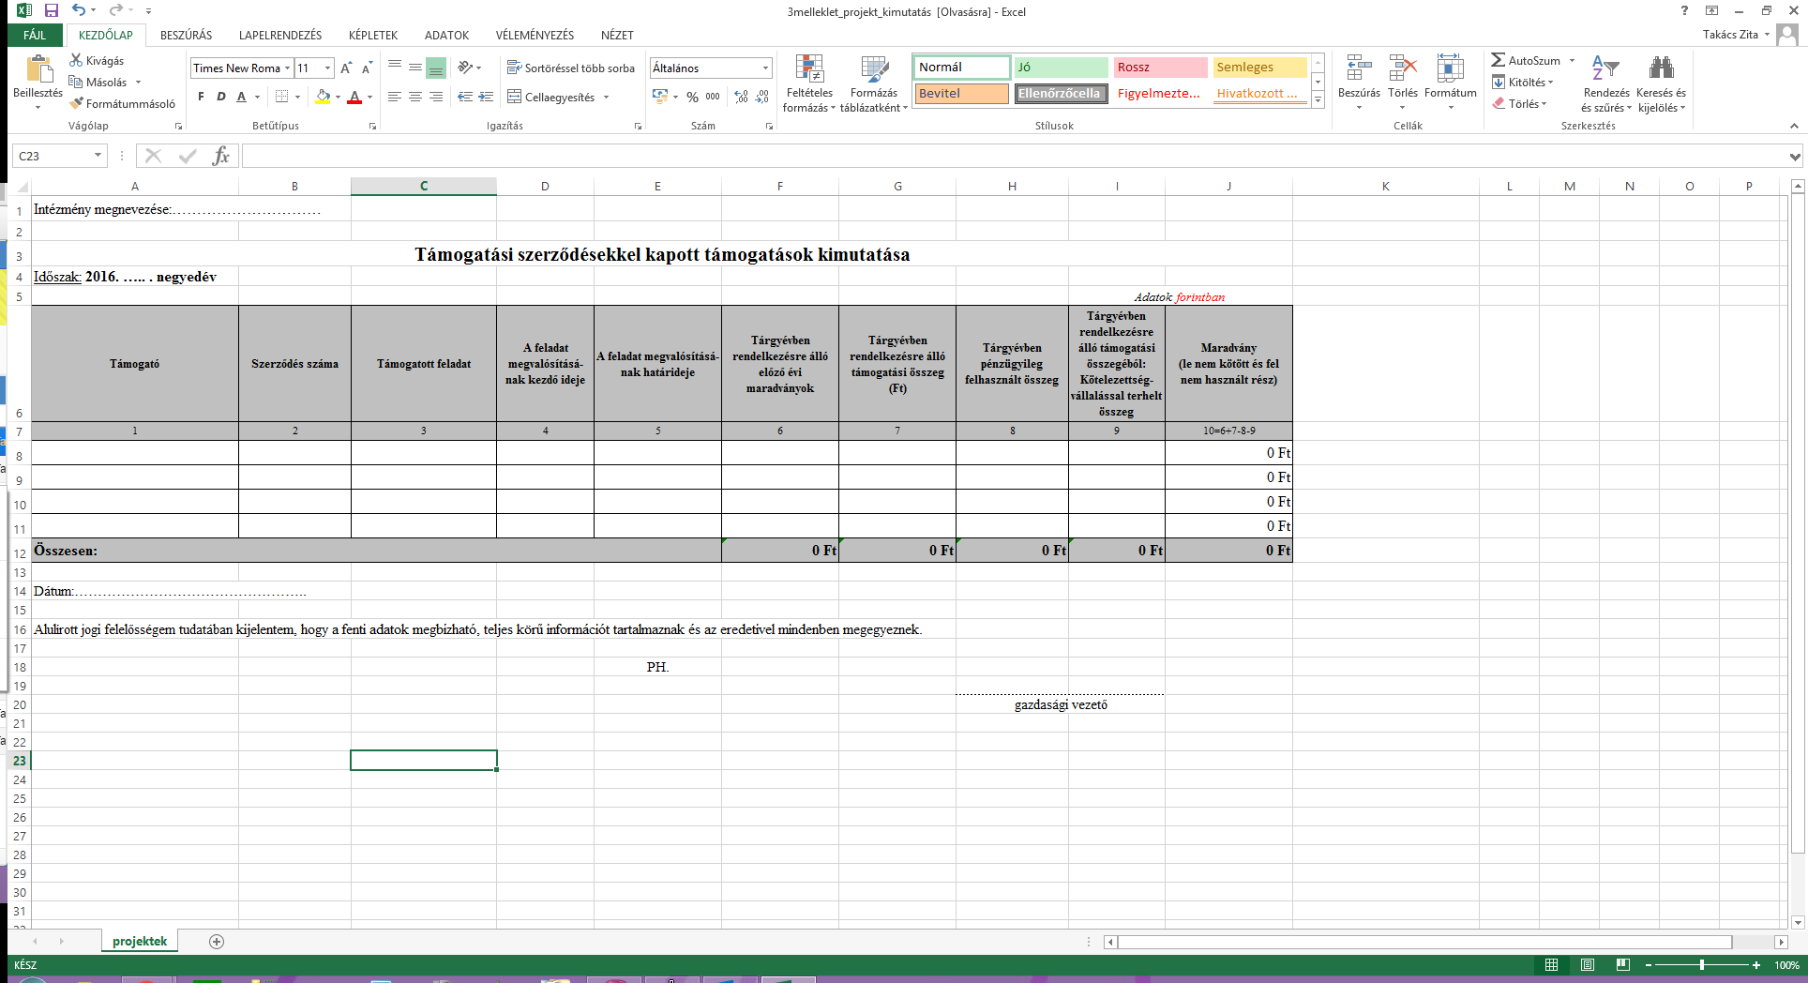

A rendszer koncepciójának megalkotásakor szintén fontos szempont volt, hogy a projektekkel kapcsolatos kimutatásokat a rendszer úgy tudja előállítani, hogy közben az intézmények gazdasági operatív kollégáira nem ró lényeges többlet terhet, és maximálisan kihasználja a CT-EcoSTAT gazdasági rendszer által biztosított lehetőségeket, a szükséges adatokat a CT-EcoSTAT gazdasági rendszer moduljaiból veszi, elkerülve az adatok duplikált rögzítését.

## Rendszer működése

A rendszer, az intézményeknél futó CT-EcoSTAT gazdálkodási rendszer adataira építve működik. A projektekkel kapcsolatos információk, a CT-EcoSTAT rendszerben rögzített tételek mellett megadható kóddal (projekt kód) állnak elő, ezáltal a projektekkel kapcsolatos információk megadása a CT-EcoSTAT rendszer moduljainak normál rögzítési folyamatába illeszkedik.

A CT-EcoSTAT-ban megadott projektekkel kapcsolatos információkat az intézményeknél futó gazdasági rendszerek napi rendszerességgel automatikusan feladják a helyileg az MTA titkárságon üzemelő központi projektnyilvántartó rendszerbe, ezáltal a projektekkel kapcsolatos információk a teljes intézményhálózatra vonatkozóan egy forrásból kimutathatóvá válnak. Az automatikus napi feladás mellett a rendszer lehetőséget fog kínálni a feladás azonnali, kézi indítására, ezáltal az adatok frissítésére.

A KöPeNy - központi projekt nyilvántartó egy olyan megoldás, mely lehetővé teszi a szükséges adatok rögzítését, integráltan működik együtt a CT-EcoSTAT moduljaival és döntéstámogató lekérdező felületet biztosít.

Az intézmények a projektekkel kapcsolatos információkat, a titkárságon futó KöPeNy rendszerből érik el web böngészőn keresztül.

Az intézményi és a titkársági kollégák ugyanazt a rendszert használják a projektek gyors áttekintésére. A rendszer jogosultság beállítási lehetősége garantálja, hogy az egyes intézményi kollégák, csak a saját intézményükhöz tartozó adatokat láthassák.

A KöPeNy rendszer bevezetése után az EcoSTAT-os Projektkezelő modul csak belső használatra ajánlott, a két rendszerből kinyert adatok megfeleltethetősége az eltérő felépítés és eltérő kódhasználat miatt nem megoldható.

### KöPeNy - Központi projektnyilvántartó rendszer adatforrásai

A rendszer, a következő CT-EcoSTAT modulokból fog adatokat átvenni:

1. Rendelés-szerződés modul
   1. kötelezettségvállalások
   2. követelések
2. Pénzügy modul
   1. számlák
   2. pénzmozgások
   3. bank és pénztár egyenleg
3. Készlet modul
   1. eseti készlet mozgások
4. Tárgyi eszköz modul
   1. tárgyi eszköz beszerzések
5. Főkönyv modul
   1. bér
   2. egyéb, kiadást, bevételt növelő tétel információk (pl. helyesbítő könyvelés)
   3. előirányzat
6. Projekt nyilvántartó modul / Részletező nyilvántartó (régi Főkönyv) modul
   1. Projekt kiegészítő információk

A személyenkénti bér nyilvántartás csak személyenkénti kötelezettségvállalással valósítható meg. Ez vagy kézi, részletes kötelezettségvállalás rögzítést jelent, vagy lehetőség lesz az ORGWARE kapcsolatból érkező – részletes, személyenkénti - kötelezettségvállalások átvételére.

Ekkor, - plusz felhasználói rögzítési munka nélkül - az ORGWARE által átadott kötelezettségvállalások már projekt kód bontásban érkeznek, melynek életútja a továbbiakban azonos a többi kötelezettségvállaláséval.

A CT-EcoSTAT analitikai modulokban a bérrel kapcsolatos rekordok (kötváll, kontírozás) anonimizálva fognak megjelenni, csak a KöPeNy-ben lesz lehetőség név szerinti megjelenítésre. Ezzel érhető el, hogy az intézmény dolgozói ne lássák a személyes, bér jellegű adatokat.

### Kimutatások funkcionalitása

A kimutatások általában rendelkeznek egy **adattáblázattal**, és egy a szemléltetést segítő **grafikus diagrammal**.

A képernyőkön lehetőség van a megjelenő információk szűrőkkel történő szűkítésére.

A rendszer működésének egyik alapelve az úgynevezett „**lefúrásos” módszer** biztosítása. A lefúrásos működés azt jelenti, hogy egy – egy adat vagy indikátor esetében a felhasználónak lehetősége van arra, hogy – amennyiben kíváncsi arra, hogy az adott érték vagy mutató milyen adatokból alakult ki – az adott értéket alkotó részadatokat is megjelenítse. Ez a funkció lehetővé teszi a problémák gyökerének megtalálását és a középvezetői szint információ igényének kielégítését is.

## A rendszer felépítése

A rendszert kiszolgáló Java alkalmazás szerver, web szolgáltatás szerver és adatbázis szerver az MTA Titkárság belső hálózatán kapnak helyet.

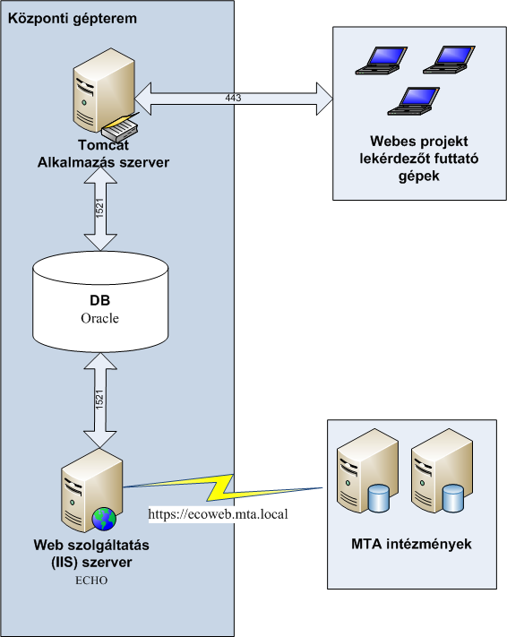

Mind a titkársági, mind az intézményi dolgozók, internetböngészőn keresztül, webes felületen érik el a KöPeNy-t.

A Titkárságon elhelyezkedő központi projektnyilvántartó rendszer részére, az intézményeknél futó CT-EcoSTAT gazdasági rendszerek adják fel a projektekkel kapcsolatos adatokat, webszolgáltatásokon keresztül napi rendszerességgel.

Az adatok feladása elsődlegesen éjszakánként történik automatikusan, azonban amennyiben szükséges, a feladási folyamat intézményenként manuálisan is elindítható, így a frissítést követően az adatok aktualizálódnak.

A KöPeNy-ben közösen kezelt törzsadatokat szinkronizálni kell az összes CT-EcoSTAT intézményi adatbázissal.

# Bevezetést megelőző feladatok

Mivel a KöPeNy rendszer használatához **elengedhetetlen, hogy az információk készen álljanak a CT-EcoSTAT moduljaiban**, ezért a következő lépések szükségesek bizonyos esetekben.

Az **intézményeket** és felhasználóikat a konvertálás szempontjából **3 csoportba** soroljuk:

1. Használják a CT-EcoSTAT Projekt nyilvántartó modult, így biztosan a „projekt kód”-ot használják a projektek beazonosítására (csoport rövid elnevezése: „**PROJEKT**”).
2. A projekt azonosítására az EcoSTAT analitikai moduljaiban másik kódot használnak, így a CT-EcoSTAT Projekt nyilvántartó modult nem használják (csoport rövid elnevezése: „**MÁSIK**”).
3. A CT-EcoSTAT modulokban egyik kódot sem használják a projektek beazonosítására, azt különálló nyilvántartásban vezetik, pl. Excel-ben. (csoport rövid elnevezése: „**SEMMI**”).

A különböző csoportoknak **különböző feladatokat** kell elvégezni a Központi Projekt nyilvántartó modul bevezetéséig:

1. „**PROJEKT**” csoporthoz tartozók:
   1. Nyitó adatok rögzítése
2. „**MÁSIK**” csoporthoz tartozók:
   1. Projekt kódok kialakítása
   2. Kialakított projekt kódok megfeleltetése egyenként a jelenlegi elkülönítő kódokhoz
   3. Konvertálás, beállítások
   4. Nyitó adatok rögzítése
3. „**SEMMI**” csoporthoz tartozók:
   1. Projekt kódok kialakítása
   2. Projekt kód szótár feltöltése
   3. A meglévő analitikai adatok projekt kóddal való feltöltése - elhagyható
   4. Nyitó adatok rögzítése

A fenti feladatokkal érdemes a teszt időszak elején elkészülni, hogy a tesztelés éles adatokkal történhessen.



## Kódok használatának felmérése

Mivel az MTA által felmért adatok nem feltétlenül a projekt elkülönítését mutatják, egyenként szükséges felmérni az intézmények kódhasználatát. (A felmérés arra is vonatkozik, hogy esetlegesen egy adott kódot miért bontanak alá, elfogadható-e összevont kódhasználat, stb.)

Az egységes működés érdekében CompuTREND részéről javaslattétel készül a kódok használatára.

A hatékony felmérés érdekében szükségünk lenne minden intézmény részéről egy kontakt személyre, aki a projektekkel és kódokkal kapcsolatban információval rendelkezik, akkor is, ha nem CT-EcoSTAT-ban tartották nyilván a projekteket.

## Törzsadatok kialakítása és rögzítése

MTA Fejezet már meghatározta a közös törzsadatokat, azonban minden intézménynek ki / át kell alakítani a saját törzsét.

## Kialakított kódok megfeleltetése a jelenlegi kódokhoz

### Projekt kódok

A CT-EcoSTAT Főkönyv modulból kinyerhető xls formátumban a - jelenleg **- projekt elkülönítésre használt kód, melynek minden sora mellé** kérünk **megadni egy már létező projekt kódot**, amire a konvertálás fog történni az összes CT-EcoSTAT modul alatt.

### Támogatók

Az eddig használt támogatókat a most kialakított támogató törzshöz kell rendelni.

### Szerződés típusok

Az eddig használt szerződés típusokat a most kialakított szerződés típus törzshöz kell rendelni.

### Jogcímek

Az eddig használt jogcímeket a most kialakított jogcím törzshöz kell rendelni.

## Konvertálás

Az előző pontban említett **xls file alapján** CompuTREND átkonvertálja az adatokat és elvégzi a szükséges beállításokat, hogy a projekt kód megjelenjen és kötelező legyen minden CT-EcoSTAT modul használata közben.

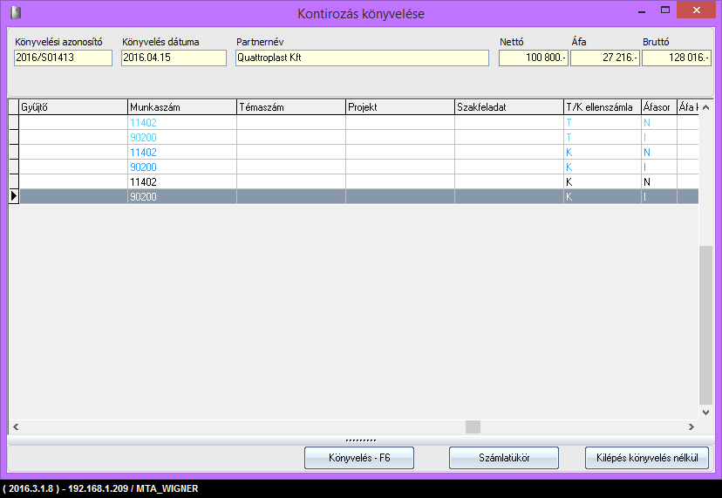

A kötelezőséget azon intézményeknél is be kell állítani, akik jelenleg is használják a CT-EcoSTAT Projekt nyilvántartó modult. Amennyiben nincs **„Nincs projekt” nevű projektjük**, akkor azt rögzíteni szükséges.

A konvertálási feladatok elvégzése intézményenként 1 napot vesz igénybe, ami egyben azt is jelenti, hogy ez idő alatt az adott intézmény nem tud a CT-EcoSTAT rendszerben dolgozni. Pontos dátum meghatározása szükséges minden intézmény esetében, amikor a művelet végrehajtható.

## Nyitó adatok megadása

A meglévő analitikai adatok projekt kóddal való feltöltése utólag nem megoldható, ezért „nyitó” adatként kell rögzíteni a régebbi, kódolatlan adatokat.

## Követelések nyilvántartása

A fentieken túl valószínűleg minden intézményt érint, hogy nem csak a kötelezettségeket, hanem a **követeléseket is nyilván kell tartani** ahhoz, hogy a KöPeNy rendszer pontos információt nyújthasson.

# A KöPeNy - Központi Projekt Nyilvántartó modul működése

## Menürendszer – elérhető funkciók

## MTA Intézmények

Az „MTA Intézmények” törzs csak MTA Központ által meghatározott adatokat tartalmazhat.

Értékhalmaza: „ÜK”/„Üdülési Központ”, „NYTI/„Nyelvtudományi Intézet”, stb.

## Támogató törzs

A „Támogató” törzs (időnként „pénzforrás”-ként említve) közösen meghatározott törzs.

A szigorú elszámolású projektekhez kapcsolódó támogatókat MTA Központ határozza meg illetve rögzíti, a nem szigorú elszámolásúakat rögzíthetik az intézetek is (de nem intézethez kapcsolódóan).

Az adatok a fentieknek megfelelően módosíthatóak, de nem törölhető olyan támogató, amelyre már van hivatkozás.

Kezdő értékhalmaza a szigorú elszámolásúakra vonatkozóan: „MTA”, „NKFIA”, „OTKA”, „minisztérium”, „egyéb hazai”, „EU”, „egyéb külföldi”, esetleg „gyári”.

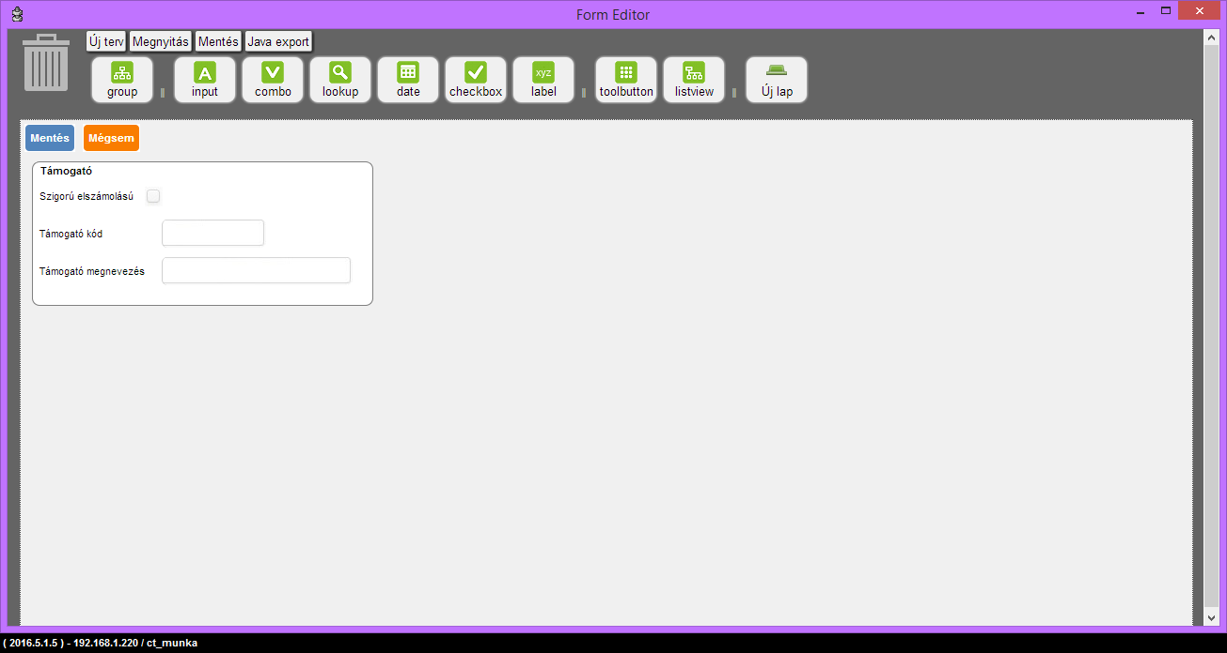

## Szerződés típus törzs

A „Szerződés típus” törzs közösen meghatározott törzs, támogatón belüli bontást jelent.

„MTA” támogatón belül az MTA központ határozza meg az értékhalmazt, a többi támogató bontását az intézmények maguk teszik meg, de közös törzset használva, hogy a későbbiekben – szükség esetén – szerződés típusra is lehessen összesíteni.

Példa a kezdő értékhalmazra az „MTA” támogató alá tartozó szerződés típusoknak:

* TudKonyv / „Tudományos könyv és folyóirat támogatás”
* Lendulet / „Lendület program”
* …

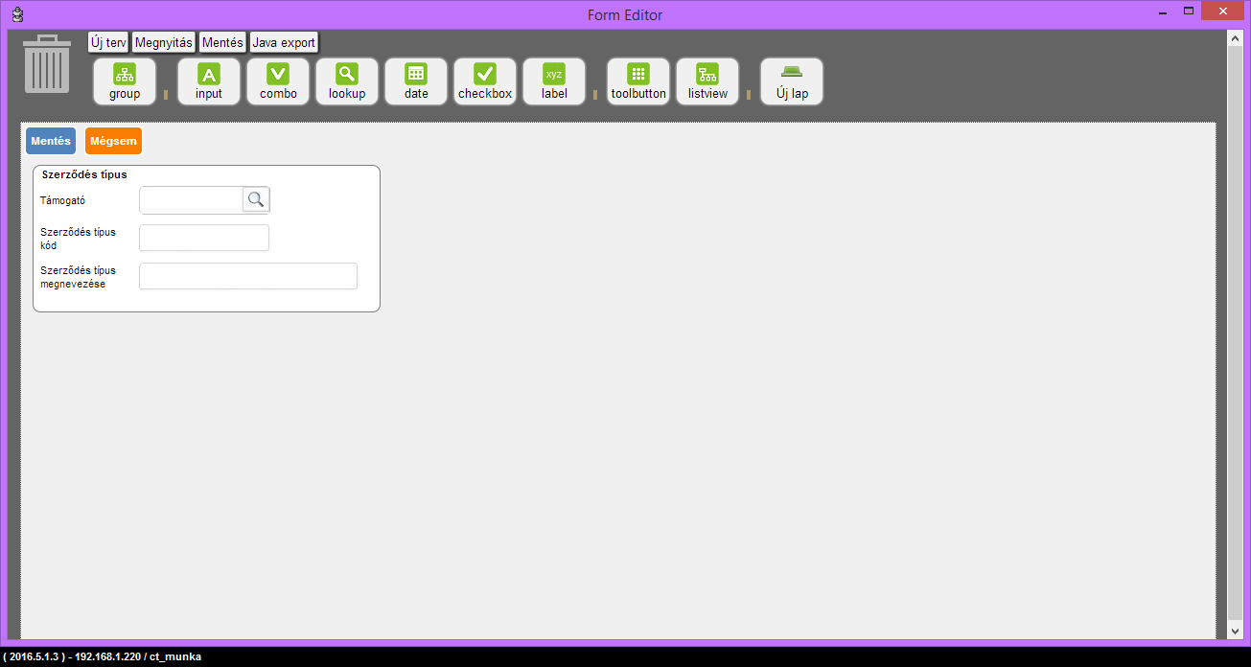

## Jogcím törzs

A „Jogcím” törzs közösen meghatározott törzs, mely szintén támogatón belüli bontást jelent.

„MTA” támogatón belül az MTA központ határozza meg az értékhalmazt, a többi támogató bontását (pl. „OTKA” támogató plusz alábontásokat tartalmaz) az intézmények maguk teszik meg, de közös törzset használva, hogy a későbbiekben – szükség esetén – jogcímre is lehessen összesíteni. Az intézmények által megadott alábontás valóban alábontást jelent, azaz pl. „személyi juttatások” esetén lehet majd az MTA Fejezet által meghatározott „személyi juttatásokra” is összesíteni attól függetlenül, hogy egy adott intézmény mindig csak alábontott jogcímre hivatkozott.

Példa a kezdő értékhalmazra az „MTA” támogató alá tartozó jogcímeknek:

* SzemJut / „Személyi juttatások”
* Dologi / „Dologi kiadások”
* …

Minden jogcímhez rovatokat kell sorolni, és mindezt külön évekre bontva.

Új évet kezdve a jogcímekhez rendelt rovatok átmásolhatóak következő évi hozzárendelésként.

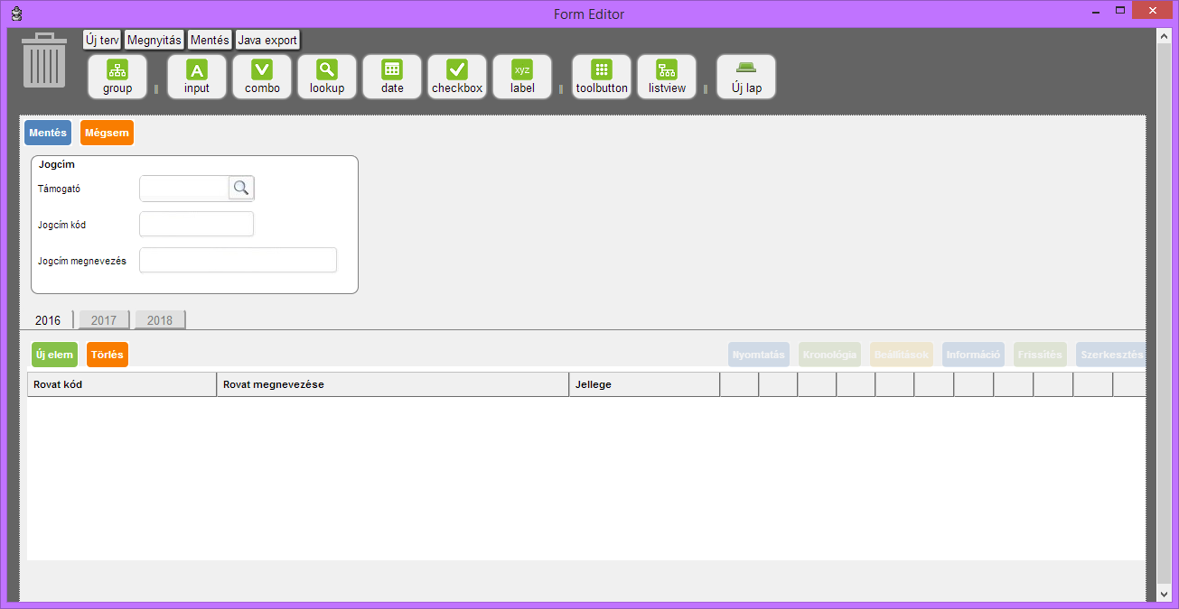

## Hierarchia szintek

A „Hierarchia szintek” törzs az MTA Központ által meghatározott adatokat tartalmazza.

Ezentúl ez már nem EcoSTAT-os kódokra fog hivatkozni, hanem saját hierarchia kódokra.

1. szint: MTA Intézmény
2. szint: Intézet/Osztály
3. szint: Kutatócsoport

A „hierarchia szint” törzsnek szerkesztő felülete nincs.

## Szervezeti hierarchia

A szervezeti hierarchiát minden intézmény maga határozza meg, és csak a saját intézményén belülit határozhatja meg.

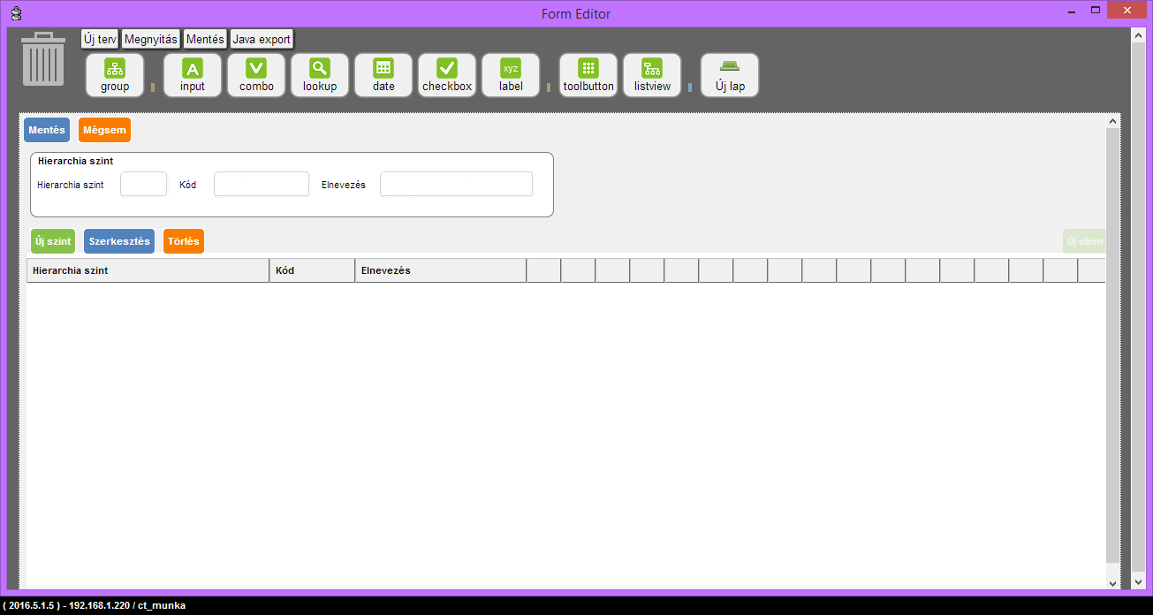

## Projektek karbantartása

Mivel nem cél, hogy az intézményeknek kötelezően keljen használni az EcoSTAT-Projekt nyilvántartó modult és az új rendszer hosszú távon pont ennek a modulnak a kiváltását is szolgálja, ezért néhány projekthez kapcsolódó kiegészítő mező feltöltését ebben az új modulban is meg kell tudni adni. Mivel idővel teljes mértékben átállunk a KöPeNY (Központi Projekt nyilvántartó) használatára, ezért már most felkészülünk a teljes információs felületre, mely plusz adatok kitöltése addig nem lesz kötelező, amíg a régi program teljes funkcionalitását át nem veszi az új program. (Pl. nem lesz kötelező a jogcím és az elszámolás bontása.)

Lesz egy „Nem Projekt” nevű projekt kód, mely nem módosítható/törölhető, és ennek egyéb más adatát sem kell megadni. Erre a kódra a kötelező projekt kód kiválasztás miatt van szükség.

### Projekt adatok megadása

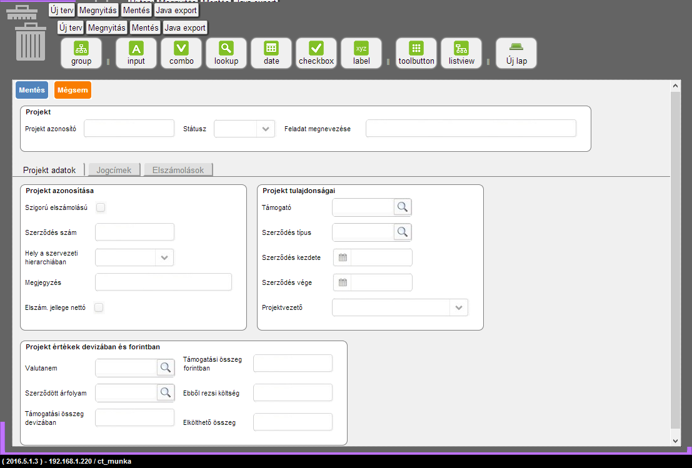

* A **projekt azonosító** szabadon megadható.
* A **projekt csoport** szabadon tölthető, illetve választható egy közösen karbantartott törzsből.
* A **státusz** lehet „aktív”, „elszámolt” és „lezárt”.
* A **feladat megnevezése** szabadon megadható.
* A **szigorú elszámolású** jelölése igen vagy nem. Alapértelmezetten igen értéket kap.
* A **szerződés szám** szabadon megadható.
* A **hely a szervezeti hierarchiában** választható.
* A **megjegyzés** szabadon megadható.
* Az **elszámolás jellege** válaszható „nettó” illetve „bruttó” közül. Alapértelmezetten „nettó” értéket kap.
* A **támogató** választható, helyből tölthető törzsadat.
* A **szerződés típus** választható, helyből tölthető törzsadat.
* A **szerződés kezdete** szabadon megadható dátum.
* A **szerződés vége** szabadon megadható dátum (természetesen nagyobb, mint kezdete).
* A **projektvezető** választható a védelmi rendszerből.
* A **devizanem** szabadon megadható. Alapértelmezett értéke HUF.
* A **szerződött árfolyam** egy szabadon megadható „szorzó”.
* A **támogatási összeg devizában** csak akkor tölthető, ha a devizanem nem HUF.
* A **támogatási összeg forintban** akkor tölthető, ha a devizanem HUF. Más esetben a program számolja ki a deviza érték és az árfolyam alapján, így csak megtekinthető.
* A **rezsi költség** **forintban** szabadon megadható, mely alapján a program ellenőrzést végez a jogcím megbontáskor.
* Az **elkölthető összeg forintban** csak megtekinthető, mely egyenlő támogatási összeg forintban mínusz rezsi költség.

### Jogcímek

Minden projekthez meg kell határozni, hogy milyen jogcímekre történhet kifizetés, és milyen összegben. Mindezt évekre bontva kell megtenni.

A program automatikusan bekészíti az éveket a szerződés kezdeti év vég dátumának megfelelően, illetve az adott projekt támogatójához tartozó jogcímeket.

Mivel ez egy mátrix, ezért a karbantartása ennek megfelelő módon történik. Mindkét tulajdonság összesítő megjelenik a vég összesen értékkel együtt. Addig nem lehet elmenteni az adott bontást, amíg a támogatás teljes összege illetve az elszámolható összege (rezsivel csökkentett összege) nem egyezik meg az adott bontással.

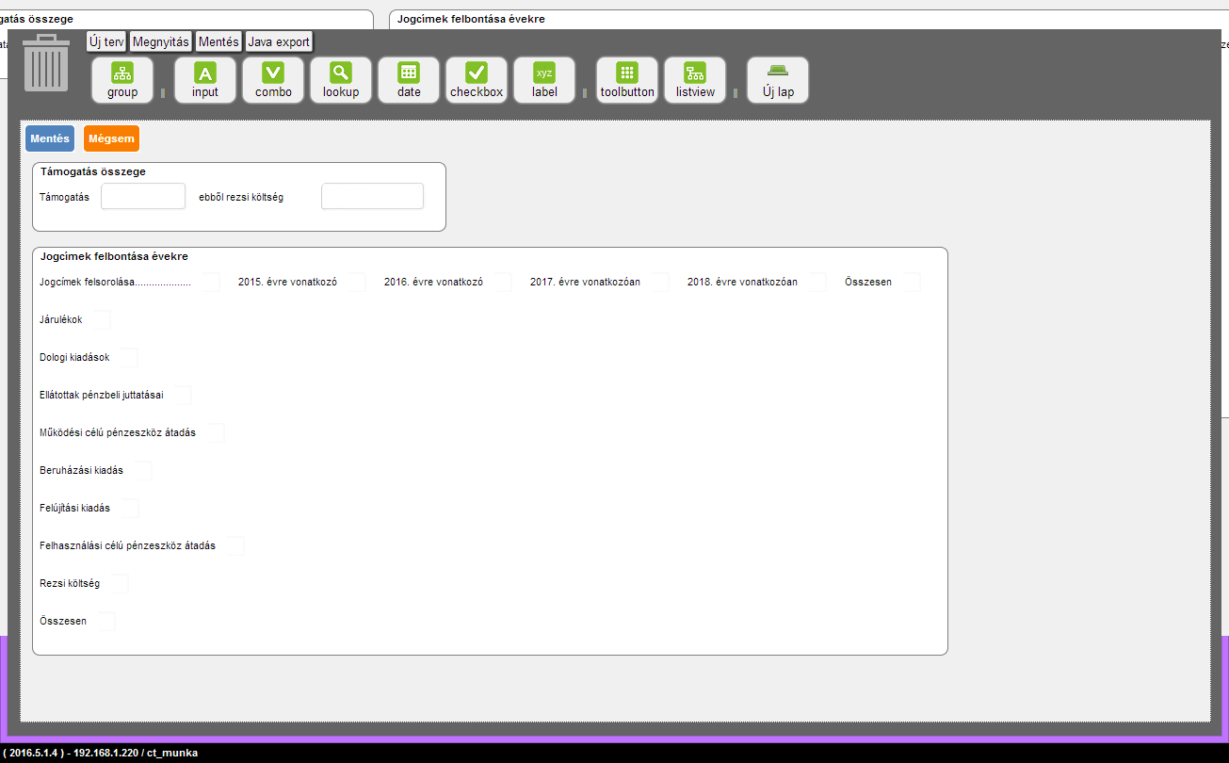

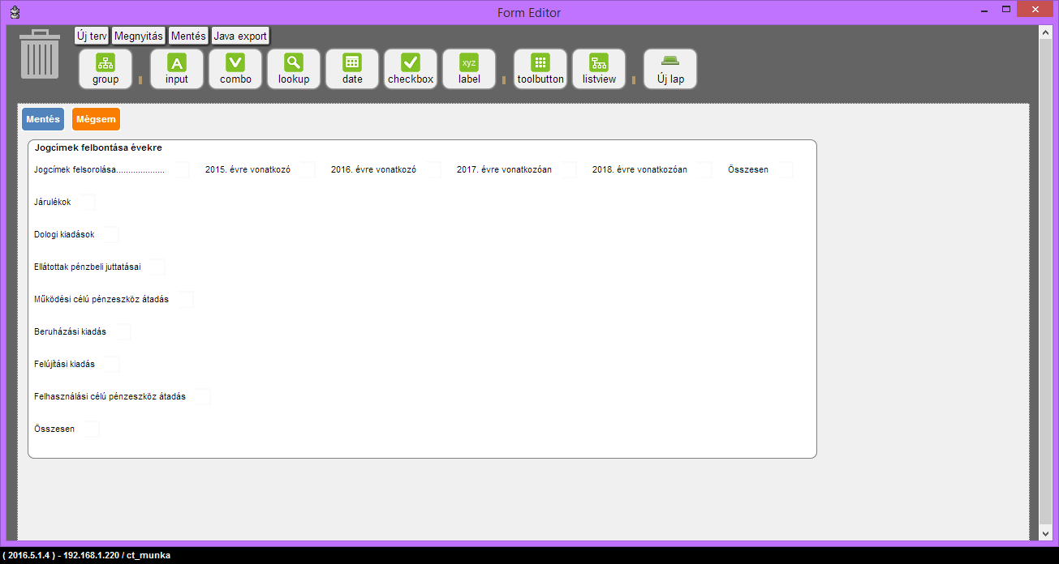

### Elszámolások

A projektekhez meg lehet határozni az elszámolások határidejét és az összegét.

Minden egyes elszámolási időszaknak lesz státusza, mely aktív / elszámolt / lezárt lehet. Alapértelmezetten „aktív2 értéket kap egy elszámolási időszak, melyet kézzel lehet átállítani másik státuszra.

Maga a projekt addig nem lehet „elszámolt”, amíg minden üteme nem „elszámolt”, és ugyanez igaz a „lezárt” státuszra is, azaz csak akkor lehet projektet lezárni, ha az összes elszámolási üteme ’lezárt”.

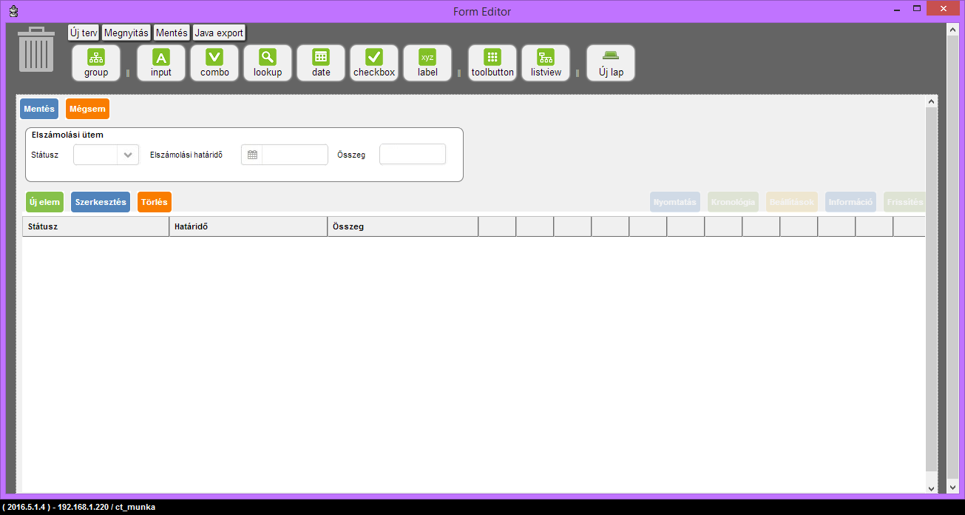

### Betekintési jogok

A betekintési jog karbantartásakor a személy és projekt lesz összekapcsolva.

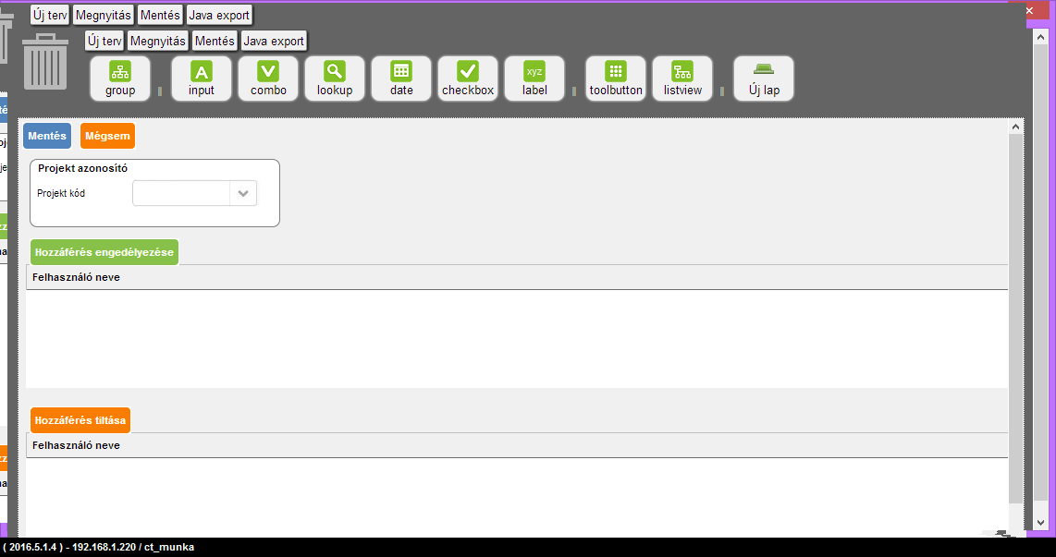

Betekintési joggal rendelkező személy az adott projektet nem módosíthatja, csak megtekintheti, illetve majd – a későbbiekben - az adott projekttel kapcsolatos listákat kérheti le.

## Figyelmeztetések

A program figyelmeztetéseket küld a felhasználó számára az alábbi esetekben, db szám jelöléssel, mely lista alábontható:

1. 30 napon belül lejáró elszámolási ütem (státusza még aktív).
2. Már lejárt elszámolási ütem (státusza még aktív).
3. Már lejárt és elszámolt elszámolási ütem (és még nincs lezárva).

Az alábontással a projektnek pár információja lesz látható (szerződés szám, kezdete/vége), mellyel könnyen beazonosítható az adott projekt. Az adott projektre állva egy gomb segítségével be lehet lépni a projekt karbantartó felületre, hogy például az adott projekt státuszát átállíthassuk „Lezárt”-ra.

## Projekt alapadatok kimutatása

### Táblázat kitöltése

Az MTA által megadott formában, fa struktúrában megjelennek az adatok. A fa struktúra legfelső szintje az általuk várt információ. A lefúrás segítségével tételes információ nyerhető ki az egyes összevonásokra vonatkozólag.

#### Képernyős megjelenítés

Szűrők használatával csökkenthető illetve irányítható a megjelenő adatok értékhalmaza, pl:

* intézmény
* támogató

A szűrők beállítása multiselect-es, azaz egy tulajdonságból több egyedet is ki lehet választani.

Alapbeállításként csak a szigorú elszámolású projektek kerülnek megjelenítésre.

|  |  |  |  |  |  |  |  |  |  |
| --- | --- | --- | --- | --- | --- | --- | --- | --- | --- |
| Intézmény | Támogató | Szerződés száma | Támogatott feladat | A feladat megvalósí-tásának kezdő ideje | A feladat megvalósí-tásának határideje | A szerződés összes támogatása | A szerződés összes támogatására jutó összes rezsi | Tárgyévben esedékes támogatás | Tárgyévi támogatásra jutó rezsi |
| 1 | 2 | 3 | 4 | 5 | 6 | 7 | 8 | 9 | 10 |
| LGK |  |  |  |  |  | 100 000 000 | 10 000 000 | 36 000 000 | 3 600 000 |
| ÖK |  |  |  |  |  | 58 000 000 | 3 250 000 | 12 000 000 | 1 000 000 |
| KOKI | OTKA |  |  |  |  | 6 000 000 | 500 000 | 6 000 000 | 500 000 |
|  | MTA | 236/52 | NAP program | 2015.01.01 | 2016.06.30 | 10 000 000 | 2 000 000 | 3 000 000 | 700 000 |
|  |  | 4707/203 | SEJT biológia | 2013.06.01 | 2016.02.28 | 25 000 000 | 1 000 000 | 5 000 000 | 200 000 |

Alábontható szintek:

1. Intézmény
2. Támogató

Információs panel megjelenítése:

1. Szerződés számára kattintva a projekt egyéb információi megjelennek egy külön ablakban, mely hasonló a projekt karbantartó felülettel (pl. projekt státusza, elszámolás jellege, stb).

#### Excel forma készítése

A képernyőn látható adatok bármikor kinyerhetőek xls formátumban, amit utána szabadon szerkeszthető illetve formázható.

A képernyőn lesznek alábontást illetve bezárást segítő funkciók, mellyel egyszerre végezhető el az összes intézmény bontása/zárása.

|  |  |  |  |  |  |  |  |  |  |
| --- | --- | --- | --- | --- | --- | --- | --- | --- | --- |
| Intézmény | Támogató | Szerződés száma | Támogatott feladat | A feladat megvalósí-tásának kezdő ideje | A feladat megvalósí-tásának határideje | A szerződés összes támogatása | A szerződés összes támogatására jutó összes rezsi | Tárgyévben esedékes támogatás | Tárgyévi támogatásra jutó rezsi |
| 1 | 2 | 3 | 4 | 5 | 6 | 7 | 8 | 9 | 10 |
| LGK | minisztér. | 123/1 | ingatlan piack. | 2014.01.01 | 2016.12.31 | 20 000 000 | 2 000 000 | 6 000 000 | 1 000 000 |
| LGK | minisztér. | 123/2 | beszerzés opti | 2015.01.01. | 2016.05.31 | 80 000 000 | 8 000 000 | 30 000 000 | 2 600 000 |
| ÖK | MTA | 6/502 | víztisztaság v. | 2014.05.01 | 2016.10.31 | 47 000 000 | 3 000 000 | 1 000 000 | 750 000 |
| ÖK | minisztér. | 8/633 | békalencse k. | 2016.01.01. | 2016.12.31 | 6 000 000 | 150 000 | 6 000 000 | 150 000 |
| ÖK | gyári | r/2 | klór hatása a | 2016.04.01 | 2016.09.30 | 5 000 000 | 100 000 | 5 000 000 | 100 000 |
| KOKI | OTKA | 1/12 | műszeralkatr. | 2016.01.01 | 2016.08.01 | 1 000 000 | 100 000 | 1 000 000 | 100 000 |
| KOKI | OTKA | 2/12 | rádióhullám | 2016.06.01 | 2016.12.31 | 5 000 000 | 400 000 | 5 000 000 | 400 000 |
| KOKI | MTA | 236/52 | NAP program | 2015.01.01 | 2016.06.30 | 10 000 000 | 2 000 000 | 3 000 000 | 700 000 |
| KOKI | MTA | 4707/203 | SEJT biológia | 2013.06.01 | 2016.02.28 | 25 000 000 | 1 000 000 | 5 000 000 | 200 000 |

## Projekt tárgyévi pénzügyi adatainak kimutatása

### Általuk küldött táblázat kitöltése

Az MTA által megadott formában, fa struktúrában megjelennek az adatok. A fa struktúra legfelső szintje az általuk várt információ. A lefúrás segítségével tételes információ nyerhető ki az egyes összevonásokra vonatkozólag.

#### Képernyős megjelenítés

Az oszlopok fejléce fölé húzva az egeret meg fog jelenni egy buborék súgó, melyben leírásra kerül az adott oszlop adatainak elméleti összeállítása.

Az oszlopokon belüli tartalom összeállítását MTA Fejezet határozza meg.

|  |  |  |  |  |  |  |  |
| --- | --- | --- | --- | --- | --- | --- | --- |
| Intézmény | Támogató | Szerződés száma | Tárgy-évben rendelkezésre álló előző évi marad-ványok | Tárgy-évben rendelkezésre álló támogatási összeg (Ft)  rezsi nélkül | Tárgyévben pénzügyileg felhasznált összeg (Ft) | Tárgyévben rendelkezésre álló támogatási összegéből:  Kötelezettség-vállalással terhelt összeg | Maradvány  (le nem kötött és fel nem használt rész) |
| 1 | 2 | 3 | 11 | 12 = 9-10 | 13 | 14 | 15 = 11+12-13-14 |
| LGK |  |  | 0 | 32 400 000 | 22 000 000 | 10 000 000 | 400 000 |
| ÖK |  |  | 1 000 000 | 11 000 000 | 10 000 000 | 0 | 2 000 000 |
| KOKI | OTKA |  | 0 | 5 500 000 | 5 000 000 | 500 000 | 0 |
|  | MTA | 236/52 | 0 | 2 300 000 | 2 300 000 | 0 | 0 |
|  |  | 4707/203 | 200 000 | 4 800 000 | 2 000 000 | 500 000 | 2 500 000 |

Alábontható szintek:

1. Intézmény
2. Támogató

Információs panel megjelenítése:

1. A „Szerződés számá”-ra kattintva a projekt egyéb információi megjelennek egy külön ablakban, mely hasonló a projekt karbantartó felülettel (pl. projekt státusza, elszámolás jellege, stb).
2. A „Tárgyévben pénzügyileg felhasznált összeg” egy külön ablakban megmutatja felsorolásszerűen a kifizetéseket. Ennek információi:
   1. dátum
   2. banki/pénztári azonosító
   3. kifizetett érték
   4. pénzmozgás megjegyzés
   5. partner neve
3. A „Tárgyévben rendelkezésre álló támogatási összegéből: Kötelezettségvállalással terhelt összeg” oszlopban megjelenő értékkel rendelkező gombra kattintva megjelennek egy külön ablakban felsorolásszerűen azok a kötelezettségvállalások (annyi értéke), amelyekre még nem történt meg a kifizetés. Ennek információi:
   1. kötelezettségvállalás száma
   2. partner
   3. megjegyzés
   4. még nem kifizetett érték

#### Excel forma készítése

A képernyőn látható adatok bármikor kinyerhetőek xls formátumban, amit utána szabadon szerkeszthető illetve formázható.

Azonban van egy nevesített xls, ami gyors lekérdezésként használható. Ez formázott, aláírási hellyel ellátott, stb. Amennyiben ezen kívül további lekérdezésre van szükség, azok fix riportként kerülhetnek be a rendszerbe.

## Záró pénzkészlet

Az intézmények banki és pénztári egyenlegét is betölti az éjszakai felolvasás.

#### Képernyős megjelenítés

|  |  |  |  |  |
| --- | --- | --- | --- | --- |
| Intézmény | Záró pénzkészlet dátuma | Bank záró pénzkészlet | Pénztár záró pénzkészlet | Összes pénzkészlet |
| 1 | 15 | 16 | 17 | 18 |
| LGK | 2016.06.29 | 122 000 000 | 500 000 | 122 500 000 |
| ÖK | 2016.06.09 | 810 000 000 | 253200 | 810 253 300 |

Alábontható szintek: nincs

Információs panel megjelenítése:

1. A „Bank záró pénzkészlet”-re kattintva megjelenik felsorolásszerűen az intézmény összes bankja az egyenlegével együtt egy külön ablakban.
2. A „Pénztár záró pénzkészlet”-re kattintva megjelenik felsorolásszerűen az intézmény összes pénztára az egyenlegével együtt egy külön ablakban.

## Adatok soron kívüli feltöltése

Az itt végrehajtott művelet egyben egy automatikus funkció is, mely minden nap ugyanazon időszakában (éjszaka) lefut.

Ekkor a rendszer leüríti az aktuális állapotot, és felolvassa a friss adatokat. Tehát nem változást vesz át, hanem állapotot.

**Figyelem!**

A soron kívüli feltöltés sok időt vesz igénybe, és nagymértékben terheli a szervereket. Ez az adatbázisokon jelentkező terhelés a CT-EcoSTAT modulok és más, az adatbázishoz kapcsolódó alkalmazások működésében jelentős lassulást, akár a munkafolyamatok ideiglenes leállását is eredményezheti.

Ugyanazon szerveren, de különböző adatbázisban elhelyezkedő intézményi adatok soron kívüli feltöltése nem lassítja jelentősen a többi intézmény CT-EcoSTAT moduljaiban történő munkát.

A soron kívüli feltöltés Intézményenként indítható. Minden Intézmény csak a saját feltöltését indíthatja el, még MTA Központ sem indíthatja el egy másik intézményét. Ennek oka, hogy az intézmény tudta nélkül, így felkészülése nélkül ne lassuljon le a munka az EcoSTAT-ban a feltöltés idejére.

Az az intézmény, amely nem CT-EcoSTAT modulban rögzíti az analitikát, CompuTREND által meghatározott xls file-ban adja fel az adatokat.

# Az Új Projektnyilvántartón kívüli változások

## EcoSTAT törzsek letiltása

1. Projekt kezelőben a Törzs menüpontban szereplő törzs adat rögzítési/megtekintési lehetőségeket letiltjuk. Azok kezelése az új Projektkezelő modulban lehetséges.
2. Főkönyv modul Törzs menüpontban a hierarchiában szereplő kódokat letiltjuk.

## EcoSTAT modulok projekt kód választási lehetősége

1. Mindenhol kötelezővé kell tenni a projekt kód használatát.
2. Ahol projekt kód választási lehetőség van, ott fel kell készülni arra, hogy lezárt projektre ne lehessen kódot rögzíteni.

**III. SZERZŐDÉSTERVEZET**

## Szolgáltatási szerződés

amely egyrészről a

|  |  |
| --- | --- |
|  | **Magyar Tudományos Akadémia Létesítménygazdálkodási Központ**  Székhely: 1118 Budapest, Budaörsi út 45.  Adószám: 15318406-2-43  Törzskönyvi azonosító szám: 318408  Pénzforgalmi számlaszáma: 10032000-01717967-00000000  Képviseli: **…** igazgató  mint megrendelő (a továbbiakban: **Megrendelő**) |
| másrészről a(z) | **CompuTREND 2000 Fejlesztő Kereskedelmi és Szolgáltató Kft.**  székhely: 1119 Budapest, Fehérvári út 84/A  cégjegyzékszám: 01-09-462781  adószám: 12068391-2-43  számlavezető pénzintézet neve:  pénzforgalmi számla száma: 10103805-51054336-00000001  képviselő: **Megyeri Attila** ügyvezető | |
|  | mint a teljesítésre köteles szolgáltató (a továbbiakban: **CompuTREND**) | |

(továbbiakban együttesen Felek) között az alábbi feltételek szerint:

1. **Előzmények**
2. A Magyar Tudományos Akadémia Létesítménygazdálkodási Központ, mint Megrendelő, a közbeszerzésekről szóló 2015. évi CXLIII. törvény (továbbiakban: Kbt.) 98. § (2) bek. c) pontja alapján hirdetmény nélküli tárgyalásos közbeszerzési eljárást folytatott le.
3. Jelen szolgáltatási szerződést (a továbbiakban: Szerződés) a Felek a közbeszerzési szabályok megtartásával kötik meg egymással, ezért kijelentik, hogy jelen megállapodásukat nem kizárólag ezen Szerződés törzsszövege tartalmazza. A közbeszerzési eljárás során keletkezett iratok a jelen Szerződés elválaszthatatlan részeit képezik, azzal együtt olvasandók és értelmezendők, különös tekintettel az alábbi dokumentumokra (a továbbiakban: Dokumentumok):

a) Ajánlattételi Felhívás;

b) Ajánlati Dokumentáció, Kiegészítő tájékoztatások (amennyiben ilyen tájékoztatás nyújtására az eljárásban sor került);

c) Nyertes ajánlat teljes tartalma a Kbt. 131. § (1) bekezdésében foglaltakra figyelemmel.

1. A Dokumentumok közötti, ugyanazon kérdésre vonatkozó bármely eltérés, ellentmondás, értelmezési nehézség esetén a hierarchia (említési sorrendben a legmagasabb rendűvel kezdve) a következő: (I.) Szerződés; (II.) Kiegészítő tájékoztatások amennyiben ilyenek keletkeztek az eljárásban; (III.) az Ajánlattételi Felhívás és Dokumentáció; (IV.) nyertes ajánlat.
2. Felek rögzítik, hogy Megrendelő a CT-EcoSTAT Integrált Gazdasági és Gazdálkodási Rendszer elnevezésű szoftver használati jogát a 2009. október 21-én, a CompuTREND 2000 Kft jogelődjével, a CompuTREND Junior Fejlesztő, Kereskedelmi és Szolgáltató Kft-vel megkötött bérleti és vállalkozási szerződéssel már megszerezte (Szerződés I.). Felek rögzítik továbbá, hogy Megrendelő a CT-EcoSTAT Integrált Gazdasági és Gazdálkodási Rendszer elnevezésű szoftver korlátlan idejű használati jogát a 2012. március 19-én a CompuTREND-el kötött szállítási és szolgáltatási szerződés keretében a Magyar Tudományos Akadémia Titkársága számára is megszerezte (Szerződés II.). Felek rögzítik, hogy fent említett Szerződés I.-t és Szerződés II.–t jelen Szerződés hatályba lépésével egyidejűleg közös megegyezéssel megszüntetik. Felek rögzítik továbbá, hogy a megszüntetésre kerülő szerződésekkel összefüggésben semmilyen követelést nem támasztanak egymással szemben.
3. **A szerződés tárgya**
4. Megrendelő jelen Szerződéssel megrendeli, CompuTREND pedig vállalja a CT-EcoSTAT Integrált Gazdasági és Gazdálkodási Rendszer elnevezésű szoftverhez (továbbiakban: CT-EcoSTAT szoftver) kapcsolódóan az alábbi feladatok elvégzését, szolgáltatások nyújtását:

a) Központi Projektnyilvántartó rendszer (továbbiakban: KöPeNY) fejlesztése

b) Megrendelő és az MTA Titkársága részére korlátlan idejű és számú felhasználási jog biztosítása a CT-EcoSTAT szoftver II.2 pont szerinti szoftvermoduljaihoz

c) a CT-EcoSTAT szoftver II.2 pont szerinti szoftvermoduljaihoz kapcsolódó folyamatos szakmai tanácsadási, szoftverkövetési és adat-karbantartási szolgáltatás

1. A CT‑EcoSTAT szoftver az alábbi szoftvermodulokat tartalmazza:

* Költségvetés tervező program
* Kötelezettségvállalás nyilvántartó program
* Rendelés és Szerződés nyilvántartó program
* Pénzügyi és ÁFA nyilvántartó program
* CT-CashFlow Likviditás Menedzselő program
* Tárgyi eszköznyilvántartó program
* Anyag és kisértékű tárgyieszköz nyilvántartó program
* Leltárkezelő program (vonalkódos leltár is)
* Főkönyvi könyvelési program
* Kiküldetés nyilvántartási program
* Projekt nyilvántartó program
* Munkáltatói kölcsön nyilvántartó program
* CT-EcoDIGIT elektronikus bizonylatkezelő és utalványozó program
* Paraméterkezelő program
* Védelmi rendszer kezelő program
* Listageneráló és -kezelő program
* CT-AutoUpdate program a programrendszer automatikus frissítéséhez
* Rheia alkalmazás-szerver a távoli elérés biztosításához
* ingatlankataszter nyilvántartó program
* gépjármű nyilvántartás
* KöPeNY - Központi Projektnyilvántartó Rendszer.

1. CompuTREND vállalja továbbá a Szerződés II.1.a) pontjában megjelölt KöPeNY szoftvermodul fejlesztését a Szerződés 1. számú mellékletében részletezett specifikáció alapján. A fejlesztés keretében CompuTREND az alábbi kapcsolódó szolgáltatásokat köteles elvégezni:
2. a KöPeNY szoftvermodul fejlesztése során CompuTREND a Megrendelővel és az MTA Titkárságával folyamatos kapcsolatot tart e-mailben, telefonon vagy személyesen
3. CompuTREND a Megrendelőnek és az MTA Titkárságának a KöPeNY szoftvermodult az V.1. pont szerinti teljesítési határidő lejártát legalább 15 munkanappal megelőzően átadja tesztelésre
4. KöPeNY szoftvermodul telepítését és beüzemelését
5. KöPeNY szoftvermodul által használt adatbázis felépítéséhez, frissítéséhez szükséges intézményi modulok telepítését, konfigurálását
6. a telepített KöPeNY szoftvermodul és a kapcsolódó dokumentációk (telepítési, üzemeltetési, felhasználói dokumentáció) elektronikus formában történő átadása Megrendelőnek
7. a KöPeNY szoftvermodulon szükséges beállításokat, együttműködve Megrendelővel
8. a KöPeNY rendszer betanítását a Megrendelő, az MTA Titkársága és az MTA intézményhálózatába tartozó többi intézmény részére, az MTA Titkársága telephelyén, az MTA Titkársága által biztosított oktatóteremben, maximum 4 alkalommal, egyenként maximum 12 fős létszámban, összesen maximum 24 oktatási óra időtartamban.
9. A Szerződés II.1.c) pontjában megjelölt szakmai tanácsadási, szoftverkövetési és adat-karbantartási tevékenység keretében CompuTREND a következő szolgáltatásokat biztosítja Megrendelő és a MTA Titkársága részére:
10. A jogszabályokban bekövetkezett változások követése és átvezetése a CT-EcoSTAT szoftveren. A CT-EcoSTAT szoftver működését érintő jogszabályi változás esetén CompuTREND a jogszabály hatályba lépésének napjáig köteles a programmódosítást elvégezni, amennyiben a jogszabály a hatályba léptetése előtt legalább 15 nappal kihirdetésre kerül. Amennyiben a módosított jogszabály kihirdetése és a hatályba lépése között nem áll rendelkezésre 15 nap, vagy visszamenőleges hatályú módosítás esetén, CompuTREND a jogszabály kihirdetéstől számított 15 napon belül köteles a programfejlesztést elvégezni.
11. CompuTREND vállalja, hogy a felhasználók által javasolt és általa a program működési hatékonyságának növelésére alkalmasnak ítélt változtatásokat, a szoftverfejlesztési ütemtervben meghatározott időpontban rendelkezésre bocsátja. A felhasználók igényeiket írásban juttathatják el CompuTREND-hez Megrendelő kijelölt kapcsolattartóján keresztül.
12. A Titkárság és a CompuTREND között kialakított távkapcsolati megoldás az alábbiak szerint került kialakításra:

A CompuTREND és a CT-EcosSTAT/KöpeNY rendszer alap infrastruktúráját biztosító MTA Titkársága között egy tanúsítvánnyal védett site-to-site Open VPN kapcsolat biztosítja a CompuTREND munkatársai részére a távoli hozzáférést. A CompuTREND üzemeltetők azonosítása az *echo* nevű szerveren felvett felhasználói fiókokkal történik.

A CompuTREND elfogadja és vállalja, hogy betartja az MTA Titkársága Informatikai Biztonsági Szabályzatát, és gondoskodik arról, hogy a munkavállalói is betartsák azt.

1. A Szerződés hatálya alatt Megrendelő és az MTA Titkársága szervezeti változásainak átvezetése a CT-EcoSTAT szoftverben. Adatkonvertálás esetén CompuTREND jogosult adatkonvertálási díjat felszámítani a Szerződés II.9. pontjában meghatározott díjon.
2. Tanácsadás a CT-EcoSTAT szoftverrel kapcsolatban felmerült pénzügyi, számviteli, informatikai, felhasználói és rendszergazdai kérdésekkel kapcsolatosan.
3. A CT-EcoSTAT szoftver folyamatos üzemeltetéséhez szükséges szoftver támogatás biztosítása.
4. CompuTREND vállalja, hogy a kiépített távoli hozzáférésen keresztül folyamatosan frissíti az összes II. 2. pontban felsorolt CT-EcoSTAT modult.
5. Kiépített távoli hozzáférésen keresztül – Megrendelő írásos kérése alapján - elvégzi az adatok vizsgálatát, ellenőrzését, ha szükséges, javaslatot tesz az adatok korrekciójára, Megrendelővel egyeztetni köteles a javaslatait és Megrendelő egyetértése esetén köteles az adat korrekcióját elvégezni.
6. Megrendelő rendelkezésére áll CompuTREND hot-line telefonos tanácsadói szolgáltatása a (06-1) 353-9650-es telefonszámon január 1-jétől április 30-ig tartó időszakban munkanapokon 8:00-18:00 óra között, május 1-jétől december 31-ig tartó időszakban munkanapokon 8:00-16:00 óra között, amelyen CompuTREND tanácsadói telefonos segítséget nyújtanak, de a hot-line szolgáltatáson megtett bejelentéseket a Felek nem tekintik hivatalos hibajegynek vagy fejlesztési igénynek.
7. A bejelentések megtételére Megrendelő rendelkezésére áll CompuTREND HelpDesk szolgáltatása a http://ugyfelkapu.computrend.hu/ weboldalon, az itt rögzített bejelentéseket tekinti CompuTREND hivatalos bejelentésnek, hibajegynek. Az így megtett bejelentések kézhezvételét CompuTREND hivatalosan (vagyis írásban) köteles visszaigazolni, és hibabejelentés esetén a Szerződés VII. pontjában foglaltak szerint elvégezni a hibajavítást.
8. A fejlesztési javaslatokat, igényeket CompuTREND az ecofejleszt@computrend.hu e-mail címen fogadja. Az ide érkező javaslatokra, igényekre CompuTREND szintén hivatalosan (vagyis írásban) köteles 5 munkanapon belül válaszolni.
9. A szerződés teljesítése során CompuTREND vállalja, hogy Megrendelő részére a II.1.c) pontjában megjelölt tevékenység körében negyedévre vonatkozóan 2 fejlesztői nap (8 munkaóra/nap) terjedelemben fejlesztési lehetőséget biztosít, minden további ellenszolgáltatás nélkül azzal, hogy a fel nem használt szolgáltatás 365 napon belül kumulálható.
10. Felek rögzítik, hogy a CT-EcoSTAT kiszolgáló szerverek operációs rendszerét, webszerverét és adatbázisát az MTA Titkársága üzemelteti. A CompuTREND ezekhez a szerverekhez csak korlátozott jogokkal férhet hozzá.
11. Megrendelő vállalja, hogy a Szerződés II.4.c) pontjában vázolt távoli hozzáféréshez szükséges technikai feltételeket folyamatosan biztosítja.
12. Felek rögzítik, hogy a szolgáltatásnak nem része a CT-EcoSTAT szoftvert kiszolgáló infrastruktúra (adatbázis-kezelő, operációs-rendszer, hardver eszközök, munkaállomások, nyomtatók, stb.) üzemeltetésének támogatása.
13. CompuTREND a Szerződés II.1. pontjában meghatározott szolgáltatásokon felül vállalkozik eseti megrendelés alapján oktatási, konzultációs, adatkonvertálási és fejlesztési szolgáltatások nyújtására Megrendelő részére. Ezen szolgáltatások elszámolása CompuTREND aktuális árlistája alapján történik.

2016. évi díjtáblázat:

|  |  |
| --- | --- |
| **Megnevezés** | **Nettó díj** |
| Konzulens óradíja (Ft/óra) | …..+ÁFA |
| Szenior konzulens (min. 5 éves tapasztalattal rendelkező szakértő) óradíja (Ft/óra) | …..+ÁFA |
| Kiszállási díj (Ft/km) | …..+ÁFA |
| Informatikus mérnök óradíja (Ft/óra) | …..+ÁFA |
| Adatkonvertálási óradíj (Ft/óra) | …..+ÁFA |
| Fejlesztés napidíja (Ft/nap) | …..+ÁFA |

1. A fenti díjak változását CompuTREND minden év január 1-i hatállyal írásban közli Megrendelővel.
2. **Ellenszolgáltatás**
3. A Szerződés II.1.a) pontjában megjelölt KöPeNY szoftvermodul fejlesztéséért CompuTREND-et nettó …..+ÁFA egyszeri ellenszolgáltatás illeti meg. A Szerződés ezen pontjában megjelölt ellenszolgáltatás fix összegű átalánydíj, mely tartalmazza a szerződésszerű teljesítéssel összefüggő valamennyi anyag-, munkaerő-, és egyéb költségelemet, a jelen szerződés eredményeként létrejövő szerzői mű(vek) felhasználási jogainak díját a Szerződés VI. pontjában részletezettek szerint, valamint CompuTREND hasznát is. CompuTREND az ellenszolgáltatásért teljes körűen vállalkozik a szerződéses kötelezettségek teljesítésére.
4. A Szerződés II.1.b) pontjában megjelölt felhasználási jogok biztosítása tekintetében CompuTREND-et külön ellenszolgáltatás nem illeti meg, tekintettel arra, hogy ezek ellenértéke – a KöPeNY szoftvermodul kivételével – Szerződés I. és Szerződés II. keretében megfizetésre került. A KöPeNY szoftvermodul tekintetében a felhasználási jogok ellenértékét a Szerződés III.1. pontjában megjelölt ellenérték foglalja magában.
5. A Szerződés II.1.c) pontjában megjelölt szakmai tanácsadási, szoftverkövetési és adat-karbantartási tevékenységért CompuTREND-et havi nettó …..+ÁFA ellenszolgáltatás illeti meg.
6. A Szerződés II.8) pontjában megjelölt szolgáltatások tekintetében jelen Szerződés évente 1.000.000,- Ft, azaz bruttó egymillió forint keretösszeget tartalmaz. Ennek megfelelően a Szerződés II.8) pontjában megjelölt szolgáltatásokat ezen keretösszeg erejéig jogosult megrendelni Megrendelő, azonban a keretösszeg nem jelent megrendelési kötelezettséget Megrendelő terhére.
7. A Szerződés II.1.c) pontjában megjelölt szakmai tanácsadási, szoftverkövetési és adat-karbantartási szolgáltatás díját CompuTREND minden év január 1-jétől (de leghamarabb 2018. január 1-től) jogosult emelni a mindenkori KSH által közzétett hivatalos inflációs ráta mértékével. CompuTREND az áremelés mértékéről a módosított adatokat tartalmazó értesítő megküldésével tájékoztatja a Megrendelőt.
8. Szerződés II.1.c) pontjában megjelölt feladatok tekintetében CompuTREND jogosult az áremelést január 1-jétől eltérő (annál későbbi) időpontban életbe léptetni. Ha a januári áremelés életbe lépését CompuTREND elhalasztja, úgy erről Megrendelőt értesíteni köteles.
9. **Számlázási és fizetési feltételek**
10. A jelen Szerződés II.1.a) pontjában megjelölt feladat hibátlan, és igazolt (tesztüzemet követő) teljesítését követően jogosult CompuTREND a számlát Megrendelő részére benyújtani.
11. A jelen Szerződés II.1.c) pontjában megjelölt feladat hibátlan, és igazolt teljesítését követően CompuTREND a számlát havonta, a tárgyhónapot követő hónap 5. napjáig jogosult Megrendelő részére benyújtani.
12. Jelen szerződés teljesítése során teljesítésigazolásra jogosult személyek:

Megrendelő részéről:

MTA Titkársága részéről:

1. Megrendelő köteles az ellenértéket a számla igazolt kézhezvételétől számított 30 napon belül átutalással a Kbt. 135. § (1) és (6) bekezdése, valamint a Ptk. 6:130 § (1)-(2) bekezdésében foglaltak szerint megfizetni CompuTREND részére.
2. CompuTREND köteles a számlát a teljesítés-igazolástól számított 15 napon belül kiállítani, majd a Megrendelő részére eljuttatni. Megrendelő és CompuTREND az adózás rendjéről szóló 2003. évi XCII. törvény 36/A. §-ában foglaltakat kötelesek alkalmazni.
3. Fizetési késedelem esetén Megrendelő a Kbt. 135. § (11) bekezdése alapján alkalmazandó Ptk. 6:155. § (1) bekezdésében foglaltak szerinti késedelmi kamat, valamint a behajtási költségátalányról szóló 2016. évi IX. tv-ben foglaltak szerinti behajtási költségátalány megfizetésére köteles.
4. CompuTREND a jelen szerződésből eredő követeléseit nem engedményezheti harmadik személyre.
5. **Szerződés hatálya, teljesítési határidő**
6. A jelen Szerződés II.1.a) pontjában megjelölt feladat teljesítési határideje: 2016. november 30. napja. Megrendelő előteljesítést elfogad. A teljesítésigazolás kiadásának feltétele 10 munkanapos egybefüggő hibamentes tesztüzem. Megrendelő a szoftvermodul rendeltetésszerű használatát, működését nem akadályozó, kisebb mértékű hibákat nem tekinti a hibamentes tesztüzemet kizáró tényezőnek.
7. A jelen Szerződés II.1.b) pontjában megjelölt felhasználási jogok időbeli korlátozás nélkül megilletik Megrendelőt és az MTA Titkárságát, függetlenül attól, hogy jelen Szerződés megszüntetésre került-e.
8. A jelen Szerződés II.1.c) pontjában megjelölt szakmai tanácsadásról, szoftverkövetésről és adat-karbantartásról szóló megállapodás határozatlan időre szól.
9. **Megrendelő felhasználási jogai**
10. A programok dokumentációihoz való hozzáférést .pdf formátumban CompuTREND a <http://ugyfelkapu.computrend.hu/> honlapon keresztül biztosítja Megrendelőnek. Megrendelő a dokumentációkat saját intézményhálózatán belül használhatja fel.
11. Megrendelő nem jogosult a dokumentációt vagy annak egy részét – a Szerződés VII.1. pontjában meghatározott intézményen kívül – más intézménynek, cégnek, vagy bármilyen más szervezetnek semmilyen formában átadni.
12. Megrendelő a dokumentációkat csak a forrás megjelölésével használhatja fel bármilyen kiadványban, publikációban, írott, vagy elektronikus formában tárolt szöveges információs rendszerben.
13. Megrendelő CompuTREND-nek a dokumentációkban szereplő azonosító jegyeit, logóit vagy a dokumentáció bármilyen más CompuTREND azonosítására szolgáló részét CompuTREND engedélye nélkül semmilyen formában nem használhatja fel, és nem szerepeltetheti bármilyen kiadványban, publikációban, írott, vagy elektronikus formában tárolt szöveges információs rendszerben.
14. Jelen Szerződés keretében CompuTREND Megrendelő és az MTA intézményei részére az alábbiak szerint biztosítja a CT-EcoSTAT szoftver felhasználási jogát:
15. MTA Létesítménygazdálkodási Központ, mint Megrendelő részére a Szerződés II.2.) pontjában felsorolt összes szoftvermodul tekintetében korlátlan idejű és számú felhasználási jogot
16. MTA Titkársága, mint felhasználó részére a Szerződés II.2.) pontjában felsorolt összes szoftvermodul tekintetében korlátlan idejű és számú felhasználási jogot
17. az MTA összes intézménye részére a Szerződés II.2.) pontjának utolsó franciabekezdésében megjelölt KöPeNY - Központi Projektnyilvántartó Rendszer szoftvermodul tekintetében korlátlan idejű és számú felhasználási jogot.
18. Szerzői jog: CompuTREND kijelenti, hogy a CT-EcoSTAT szoftvernek és forráskódjának kizárólagos tulajdonosa és egyben szerzői jogi jogosultja is, jelen szerződés keretében korlátlan felhasználási jogot biztosít Megrendelő, az MTA Titkársága és az MTA összes intézménye számára a Szerződés VII.5) pontjában foglaltak szerint.
19. Megrendelő a saját célra történő felhasználáson kívül nem jogosult semmilyen formában a CT-EcoSTAT szoftvert használni, kölcsönadni, továbbértékesíteni, bérbe vagy lízingbe adni.
20. Megrendelő nem jogosult a CT-EcoSTAT szoftvert módosítani, átdolgozni, feldolgozni, valamint továbbfejleszteni. Megrendelő azonban jogosult a CT-EcoSTAT szoftverről biztonsági másolatot készíteni.
21. **Garanciák és felelősségi kérdések**
22. CompuTREND garantálja, hogy amennyiben - helyes telepítés és használat mellett - a CT-EcoSTAT szoftver, vagy annak moduljai hibásan működnek, akkor a VII. pontban leírtak szerint elvégzi a hibajavítást.
23. A CT-EcoSTAT szoftver hibás működésének tekinthető, ha valamely a programba beépített funkció nem, vagy csak részben működik, illetve működése nem a jogszabályoknak vagy a program specifikációjának megfelelő.
24. Megrendelő gondoskodik arról, hogy ütemezett módon, a szerveren található rendszerről és az adatokról mentést lehessen készíteni, melynek ütemezett végrehajtását Megrendelő köteles ellenőrizni. Amennyiben az így készült mentésből kell a rendszert visszaállítani, akkor azt Megrendelő írásbeli kérése alapján – a Megrendelő által átadott mentésből - CompuTREND köteles legfeljebb egy munkanapon belül elvégezni, ha a távoli adatkapcsolat működik. Ellenkező esetben maximum három napon belül, melyre a szerződésben meghatározott kiszállási és munkadíjat számlázhat.
25. A Szerződés IX. pontjában megfogalmazott garancia nem vonatkozik az alábbi esetekre:

* Helytelen, vagy nem megfelelő használatból eredő hibás működés.
* Olyan szoftver, interfész elemek, hardver berendezések és alkatrészek vagy kellékek, amelyeket nem CompuTREND szállított.
* A CompuTREND által szállított hardver és szoftver eszközök (szerver, operációs rendszer adatbázis-kezelő). Ezekre az eszközökre a gyártójuk által biztosított garanciális feltételek vonatkoznak.
* A hardver rendszer hibás működéséből származó adat hibák, adat sérülések vagy adat megsemmisülés.
* Illetéktelen módosítások, nem rendeltetésszerű használat.

1. Nem tekinthető a program hibás működésének valamely a programban nem szereplő funkció hiánya, illetve az, ha valamely funkció a jogszabályoknak megfelelően, de nem a felhasználó által elgondolt vagy elvárt módon működik.
2. CompuTREND a szoftverkövetés keretében végzi a programrendszer Megrendelő által igényelt – és CompuTREND által is a hatékonyságot növelőnek ítélt – módosítását, a Megrendelő munkatársai által elkészített és a Felek által közösen egyeztetett specifikáció alapján.
3. Ha Megrendelő olyan speciális igénnyel lép fel, amely CompuTREND megítélése szerint a program működési hatékonyságának növelésére nem alkalmas és/vagy nem a program által lefedni kívánt munkafolyamatok követésére alkalmas, úgy CompuTREND külön megállapodás keretében – a Szerződés III.4) pontjában meghatározott keretösszeg erejéig– vállalkozik a programrendszernek a - Megrendelő munkatársai által elkészített és a Felek által közösen egyeztetett specifikáció alapján történő - módosítására.
4. A CompuTREND felelőssége a jelen szerződésben foglalt kivételekkel a hatályos jogszabályok szerint alakul. CompuTREND nem felel a szakszerűtlen és/vagy nem rendeltetésszerű használatból adódó közvetlen és/vagy közvetett, a Megrendelőnél, bármely más harmadik személynél vagy érdekkörükben felmerült károkért, az adatvesztésért, adatsérülésért, a gazdasági következményi károkért (beleértve az elmaradt haszonért való felelősséget is), valamint az olyan károkért, amelyek nincsenek a CompuTREND magatartásával okozati összefüggésben függetlenül attól, hogy a CompuTREND-et korábban tájékoztatták ilyen káresemény lehetőségéről, azokért a károkért, amelyek azért keletkeztek, mert a Megrendelő és/vagy az MTA bármely intézménye elmulasztotta teljesíteni kötelezettségeit. Megrendelő és az MTA összes intézményének kötelessége minden, a birtokában lévő adatok elvesztésének megakadályozásához szükséges intézkedés megtétele. A CompuTREND részére át nem adott adatokért CompuTREND-et felelősség nem terheli.
5. Egyik felet sem terheli felelősség, ha a szerződésben megállapított kötelezettségeit elháríthatatlan külső ok vagy erőhatalom (vis maior) miatt nem teljesítette.
6. A jelen fejezetben rögzített kikötéseket a felek az információs technológiai ágazatban alkalmazott szokásos feltételekre tekintettel állapítják meg.
7. **A szerződés módosítása, megszűnése**
8. A szerződés módosítása kizárólag a Felek közös akaratnyilvánításával, írásban történhet, a Kbt. 141. § rendelkezéseire figyelemmel.
9. A Szerződés – a jelen Szerződésben kifejezetten meghatározott, azonnali hatályú felmondást lehetővé tevő eseteket kivéve – az adott év december 31-i hatállyal mondható fel a másik félhez írásban eljuttatott indoklás nélküli nyilatkozattal. Amennyiben valamelyik fél adott év november 30-ig írásban nem kezdeményezi a szerződés felmondását, úgy az a következő évre is hatályban marad, változatlan tartalom mellett.
10. Amennyiben valamelyik fél a Szerződést felmondja, úgy Megrendelő jogosult kikötni, – tekintettel az év végi könyvelési zárlati munkálatokra - hogy a Szerződés legfeljebb a felmondást követő év május 31-ig változatlan formában érvényes legyen.
11. A jelen szerződést a Felek bármelyike azonnali hatállyal – az ezzel okozott kár megtérítésének kötelezettsége nélkül – felmondhatja a másik félhez címzett, igazolt módon eljuttatott, indokolással ellátott egyoldalú nyilatkozattal, amennyiben a másik fél a szerződésből eredő lényeges kötelezettségét megszegi (rendkívüli felmondás, súlyos kötelezettségszegés). Ez esetben a szerződésszegést elkövető fél a másik féllel szemben a Ptk. szerinti kártérítési felelősséggel tartozik.
12. Súlyos szerződésszegésnek minősül CompuTREND részéről és a Megrendelő a Kbt. értelmében köteles a Szerződést felmondani, ha:
    1. a CompuTREND-ben közvetetten vagy közvetlenül 25%-ot meghaladó tulajdoni részesedést szerez valamely olyan jogi személy vagy személyes joga szerint jogképes szervezet, amely tekintetében fennáll a Kbt. 62. § (1) bekezdés k) pont kb.) alpontjában meghatározott valamely feltétel;
    2. CompuTREND közvetetten vagy közvetlenül 25%-ot meghaladó tulajdoni részesedést szerez valamely olyan jogi személyben vagy személyes joga szerint jogképes szervezetben, amely tekintetében fennáll a Kbt. 62. § (1) bekezdés k) pont kb.) alpontjában meghatározott valamely feltétel.
13. Súlyos szerződésszegésnek minősül CompuTREND részéről és a Megrendelő jogosult a Szerződést azonnali hatállyal felmondani, ha a teljesítés nem szerződésszerű, és CompuTREND a Megrendelő által kitűzött és/vagy jelen Szerződés szerinti határidőre nem teljesít szerződésszerűen.
14. CompuTREND jogosult a Szerződés azonnali hatályú felmondására, ha a Megrendelő által ki nem fizetett havi díjak – írásbeli felhívás ellenére - meghaladják a négyhavi díj összegét.
15. **Kapcsolattartók**
16. Felek megállapodnak, hogy a szerződéssel, annak teljesítésével kapcsolatos kérdésekben feleket az alábbi személyek képviselik:

Megrendelő részéről:

Név:

Értesítési cím:

Fax:

Mail:

CompuTREND részéről:

Név:

Értesítési cím:

Fax:

Mail:

2. A jelen szerződés műszaki jellegű kérdéseiben feleket az alábbi személyek képviselik:

Megrendelő részéről:

Név:

Értesítési cím:

Fax:

Mail:

CompuTREND részéről:

Név:

Értesítési cím:

Fax:

Mail:

1. **Egyéb rendelkezések**
2. CompuTREND az államháztartásról szóló törvény végrehajtásáról szóló 368/2011. (XII. 31.) Korm. rendelet 50. § (1a) bekezdésében foglaltak alapján kijelenti, hogy – figyelemmel az államháztartásról szóló 2011. évi CXCV. törvény 1. § 4. pontjára, valamint a nemzeti vagyonról szóló 2011. évi CXCVI. törvény 3. § (1) bekezdés 1. pontjára – átlátható szervezetnek minősül.

CompuTREND tudomásul veszi, hogy a fenti nyilatkozatában foglaltak változásáról Megrendelőt haladéktalanul köteles tájékoztatni.

CompuTREND tudomásul veszi, hogy valótlan tartalmú nyilatkozata, illetve a tájékoztatási kötelezettségének elmulasztása a szerződés Megrendelő által történő azonnali felmondását vagy – ha a szerződés teljesítésére még nem került sor – a Megrendelő szerződéstől történő elállását vonja maga után, amely esetben CompuTREND köteles a Megrendelő ezzel kapcsolatban felmerülő valamennyi kárát megtéríteni.

1. CompuTREND tudomásul veszi, hogy a költségvetési pénzeszközöknek a költségvetési szervek körén kívüli felhasználását az Állami Számvevőszék, a rá vonatkozó jogszabályok szerint jogosult ellenőrizni. Szerződő felek tudomásul veszik, hogy a – költségvetési pénzeszközök nyilvánossága érdekében – üzleti titok címén nem tagadhatják meg a jelen szerződés lényeges tartalmáról történő tájékoztatást.
2. A felek kijelentik, hogy bármilyen vitás kérdés felmerülése esetén a problémát tárgyalásos úton igyekeznek rendezni, és csak ennek sikertelensége esetén fordulnak bírósághoz.
3. Jelen Szerződésben nem szabályozott kérdésekben a Ptk. ide vonatkozó szabályai az irányadóak.
4. CompuTREND a Kbt. 138.§-ában meghatározottak szerint jogosult alvállalkozókat bevonni a teljesítés érdekében, azonban az alvállalkozói által elvégzett munkákért egyetemlegesen és hiánytalanul felel.
5. CompuTREND minden, a Megrendelő által rendelkezésére bocsátott információs, specifikációs és programozási anyagot, a konvertáláshoz átadott információt, futtatható programváltozatokat, továbbá a konvertálás elvégzéséhez rendelkezésre bocsátott adatállományokat, illetve azok tartalmát, üzleti titokként kezeli.
6. A Felek mind a nyomtatott, mind az elektronikus formában tárolt adatokat kötelesek olyan módon kezelni, hogy ahhoz illetéktelen személyek ne férhessenek hozzá, ide értve a számítógép rendszerében történő adattárolást is.
7. A Felek kijelentik, hogy jelen szerződés szempontjából írásbeli dokumentumoknak minősülnek az egymáshoz elektronikus úton eljutatott levelek is. (E-mailek)
8. Jelen … számozott oldalból álló szerződés 4 (négy) egymással mindenben megegyező példányban készült, melyből Megrendelőt 3 (három) CompuTREND-et 1 (egy) példány illeti meg.

A Felek kijelentik, hogy rendelkeznek azzal a képességgel és meghatalmazással, hogy jelen szerződéses kötelezettségüket teljesítsék, ezért azt elolvasás és értelmezés után, mint akaratukkal mindenben egyezőt jóváhagyólag írták alá.

Budapest, 2016. ………………….

Mellékletek:

1. sz. melléklet:

|  |  |
| --- | --- |
| …………………………….………  MTA Létesítménygazdálkodási Központ | ………………………………………….  CompuTREND 2000 Kft |
| igazgató  …. | ügyvezető  …. |
| Pénzügyi ellenjegyzés:  ………………………………………… |  |

1. *számú melléklet*

Központi Projekt Nyilvántartó rendszer specifikációja

# IV. ÚTMUTATÓ

**AZ AJÁNLAT BENYÚJTÁSÁVAL KAPCSOLATBAN**

1. **Az ajánlat költségei**

Az ajánlat elkészítésével és benyújtásával kapcsolatos összes költséget az Ajánlattevő viseli. Az eljárás eredményétől függetlenül az Ajánlatkérő nem tehető felelőssé az ajánlattétel költségével kapcsolatban, ide nem értve a Kbt. 177.§ (2) bekezdése szerinti esetet.

1. **Kiegészítő tájékoztatás**

Az ajánlati dokumentáción kívül tájékoztatást igénylő Ajánlattevő az ajánlattételi felhívásban jelzett címre küldött telefaxon/e-mailen kiegészítő tájékoztatásért fordulhat az Ajánlatkérőhöz. Az Ajánlatkérő a közbeszerzési dokumentumokban foglaltakkal kapcsolatos kérdéseket, valamint az azokra adott válaszait egyidejűleg, írásban küldi meg valamennyi Ajánlattevő részére. Ajánlatkérő a kiegészítő tájékoztatás megadására, a Kbt. 114.§ (6) bekezdése szerinti ésszerű határidőnek az ajánlattételi határidő lejárta előtti 3. napot tekinti, összhangban a Kbt. 56.§ (2) bekezdésében írottakkal.

Ajánlatkérő, ha úgy ítéli meg, hogy a kérdés megválaszolása a megfelelő ajánlattételhez szükséges, azonban az ésszerű időben történő válaszadáshoz és a válasz figyelembevételéhez nem áll megfelelő idő rendelkezésre, a Kbt. 52. § (3) bekezdésében foglalt módon élhet az ajánlattételi határidő meghosszabbításának lehetőségével.

A kiegészítő tájékoztatás nyújtására a Kbt. 56.§-ában írottak is irányadók.

1. **Alvállalkozók bevonásának módja**

A Kbt. 3. § 2. pontja határozza meg az alvállalkozó fogalmát az alábbiak szerint:

Alvállalkozó:az a gazdasági szereplő, aki (amely) a közbeszerzési eljárás eredményeként megkötött szerződés teljesítésében az ajánlattevő által bevontan közvetlenül vesz részt, kivéve

*a)* azon gazdasági szereplőt, amely tevékenységét kizárólagos jog alapján végzi,

*b)* a szerződés teljesítéséhez igénybe venni kívánt gyártót, forgalmazót, alkatrész- vagy alapanyag eladóját,

*c)* építési beruházás esetén az építőanyag eladót;

A Kbt. 66. § (6) bekezdése alapján ajánlatkérő előírja, hogy az ajánlatban meg kell jelölni

1. a közbeszerzésnek azt a részét (részeit), amelynek teljesítéséhez az ajánlattevő alvállalkozót vesz igénybe,
2. az ezen rézek tekintetében igénybe venni kívánt és az ajánlat benyújtásakor már ismert alvállalkozókat.
3. **Közös ajánlattétel módja**

Több gazdasági szereplő közösen is tehet ajánlatot az eljárásban, ennek feltétele, hogy az alábbiakban meghatározott követelményeknek megfelelő együttműködési megállapodásukat csatolják az ajánlatukhoz:

1. tartalmazza a közös ajánlattevők nevét és székhelyét,
2. tartalmazza a közös ajánlattevők nevében eljárni jogosult képviselő megjelölését azzal, hogy a képviselő korlátozás nélkül jogosult valamennyi közös ajánlattevőt képviselni,
3. tartalmazza a közös ajánlattevők ellenszolgáltatásból történő részesedésének mértékét,
4. tartalmazza az ajánlatban vállalt feladatok és kötelezettségek megosztásának ismertetését,
5. tartalmazza valamennyi közös ajánlattevő nyilatkozatát arról, hogy egyetemleges felelősséget vállalnak a közbeszerzési eljárás eredményeként megkötendő szerződés szerződésszerű teljesítéséért,
6. tartalmazza közös ajánlattevők nyilatkozatát, miszerint tudomásuk van arról, hogy az egy közös ajánlatot benyújtó ajánlattevők személyében az ajánlattételi határidő lejárta után változás nem következhet be.
7. **Az ajánlattétel nyelve**

Az ajánlattétel nyelve magyar. Az idegen nyelven becsatolt iratok, dokumentációk esetén azok magyar nyelvű fordítását is be kell nyújtani. A magyar nyelvű fordítás esetén nem előírás a hiteles fordítás, annak tartalmáért Ajánlattevőnek külön nyilatkozatával kell vállalnia a felelősséget. A magyar nyelvű fordítással nem rendelkező idegen nyelvű iratokat az Ajánlatkérő az értékelés során nem veszi figyelembe.

1. **Az ajánlat formai követelményei**

6.1. **Az ajánlatot a közbeszerzési dokumentumokban (ajánlattételi felhívás és dokumentáció, valamint az eljárás során adott esetben az ajánlattevőknek megküldött tájékoztatások) meghatározott tartalmi és formai követelményeknek megfelelően kell elkészíteni!**

6.2. Az ajánlatot egy eredeti példányban kell benyújtani. Az Ajánlatkérő kéri az Ajánlattevőket, hogy az eredeti, aláírt ajánlatukat teljes terjedelmében (beleértve az összes nyilatkozatukat, igazolásokat stb.) *.pdf formátumba beszkennelve, elektronikus adathordozón (CD vagy DVD) is nyújtsák be az ajánlatukkal közös csomagolásban.

6.3. Ajánlattevőknek az ajánlatot borítékba/csomagba kell zárni.

A borítékon (csomagon) fel kell tüntetni:

- a következő címet: MTA Titkársága

1051 Budapest, Nádor utca 7. II. emelet 234. iroda

* az ajánlat tárgyát: **„Ecostat szoftver fejlesztés”**
* az Ajánlattevő cégbejegyzési okmányokban szereplő nevét és székhelyét,
* az ajánlattétel határidejét, valamint
* a következő megjegyzést:

**„A boríték ajánlatot tartalmaz. Ajánlattételi határidő előtt nem bontható fel!”**

**„Ajánlattételi határidő: 2016. szeptember 2. 10:00 óra”**

Lezáratlan borítékot/csomagot az Ajánlatkérő nem vesz át.

Amennyiben a boríték/csomag nincs a fentieknek megfelelő jelölésekkel ellátva, az Ajánlatkérő nem vállal felelősséget az ajánlat elirányításáért, vagy idő előtti felbontásáért.

6.4. A postai úton benyújtott ajánlatok ajánlattételi határidőre történő beérkezéséért, illetve az ajánlat elvesztéséért Ajánlatkérő nem vállal felelősséget, ennek kockázata az Ajánlattevőt terheli.

6.5. Az ajánlatot az ajánlati határidő lejártáig kell benyújtani (munkanapokon 9:00-13:00 óráig, az ajánlattételi határidő napján 8:00-10:00 óráig), az ajánlattételi felhívásban megadott címre.

6.6. Az ajánlattételi határidő lejártának időpontjában megkezdett bontáson csak azok az ajánlatok kerülnek felbontásra, amelyek ezen időpontig az Ajánlatkérő által meghatározott címre benyújtásra kerültek. A késedelmesen beérkezett ajánlatok tekintetében Ajánlatkérő a Kbt. 68.§ (6) bekezdésében foglaltak szerint jár el, az ajánlat benyújtásáról jegyzőkönyv készül, amely valamennyi ajánlattevő számára megküldésre kerül.

6.7. Az ajánlat eredeti példányát lapozhatóan össze kell fűzni. Ez történhet például összekapcsolással, zsinórral, ragasztással, kötéssel, sínnel, spirálozással, stb.

6.8. Az ajánlat minden oldalát folyamatos sorszámozással kell ellátni, az oldalszámozása eggyel kezdődjön és oldalanként növekedjen. Elegendő a szöveget, vagy számokat, vagy képet tartalmazó oldalakat számozni, az üres oldalakat nem kell, de lehet. A címlapot és hátlapot (ha vannak) nem kell, de lehet számozni.

6.9. Az ajánlatnak az elején tartalomjegyzéket kell tartalmaznia, melyben a csatolt dokumentumok oldalszámát is szükséges feltüntetni.

6.10. Az ajánlat minden olyan oldalát, amelyen – az ajánlat beadása előtt – módosítást hajtottak végre, az adott dokumentumot aláíró személynek vagy személyeknek a módosításnál is kézjeggyel kell ellátni.

6.11. Ajánlattevő az ajánlatában, hiánypótlásában, valamint adott esetben az aránytalanul alacsony ár és egyéb aránytalan vállalások tekintetében nyújtott indoklását elkülönített módon (külön kötetben) üzleti titkot (ideértve a védett ismeretet is Ptk. 2:47.§) tartalmazó iratok nyilvánosságra hozatalát megtilthatja. A Kbt. 44. § (1) bekezdése alapján az üzleti titkot tartalmazó irat kizárólag olyan információt tartalmazhat, amelyek nyilvánosságra hozatala az üzleti tevékenység végzése szempontjából aránytalan sérelmet okozna. Az üzleti titkot tartalmazó, elkülönített irathoz az ajánlattevő indokolást köteles csatolni, amelyben részletesen alátámasztja, hogy az adott információ, vagy adat nyilvánosságra hozatala miért és milyen módon okozna számára aránytalan sérelmet. Az ajánlattevő által adott indokolás nem megfelelő, amennyiben az általánosság szintjén kerül megfogalmazásra.

A Kbt. 44. § (2) bekezdése alapján, az ajánlattevő nem nyilváníthatja üzleti titoknak különösen:

a) azokat az információkat, adatokat, amelyek elektronikus, hatósági vagy egyéb nyilvántartásból bárki számára megismerhetők,

b) az információs önrendelkezési jogról és az információszabadságról szóló 2011. évi CXII. törvény 27. § (3) bekezdése szerinti közérdekből nyilvános adatokat,

c) az ajánlattevő, illetve részvételre jelentkező által az alkalmasság igazolása körében bemutatott

ca) korábban teljesített közbeszerzési szerződések, illetve e törvény szerinti építés- vagy szolgáltatási koncessziók megkötésére, tartalmára és teljesítésére vonatkozó információkat és adatokat,

cb) gépekre, eszközökre, berendezésekre, szakemberekre, tanúsítványokra, címkékre vonatkozó információkat és adatokat,

d) az ajánlatban meghatározott áruk, építési beruházások, szolgáltatások leírását, ide nem értve a leírásnak azt a jól meghatározható elemét, amely tekintetében az (1) bekezdésben meghatározott feltételek az ajánlattevő által igazoltan fennállnak,

e) ha az ajánlatkérő annak benyújtását kéri, az ajánlattevő szakmai ajánlatát, ide nem értve a szakmai ajánlatnak azt a jól meghatározható elemét, amely tekintetében az (1) bekezdésben meghatározott feltételek az ajánlattevő által igazoltan fennállnak és a (3) bekezdés alapján nincs akadálya az üzleti titokká nyilvánításnak.

A Kbt. 44. § (2) bekezdése alapján, az ajánlattevő nem tilthatja meg nevének, címének (székhelyének, lakóhelyének), valamint olyan ténynek, információnak, megoldásnak vagy adatnak (a továbbiakban együtt: adat) a nyilvánosságra hozatalát, amely a 76. § szerinti értékelési szempont alapján értékelésre kerül, de az ezek alapjául szolgáló – a Kbt. 44. § (2) bekezdés hatálya alá nem tartozó - részinformációk, alapadatok (így különösen az árazott költségvetés) nyilvánosságra hozatalát megtilthatja.

6.12. Az 1.-11. számú mellékletekként kiadott nyilatkozatminták alkalmazása nem kötelező, azok kizárólag mintaként szolgálnak. Az ajánlatnak minden esetben a Kbt., valamint az eljárást megindító felhívás rendelkezéseinek kell megfelelnie.

1. **Az ajánlat kötelező tartalma**

Az eljárást megindító felhívás szerinti nyilatkozatok, dokumentumok és igazolások az alábbiak szerint.

* 1. Ajánlat **előlap** (*1. számú melléklet*);
  2. **Tartalomjegyzék**;
  3. Cégszerűen aláírt **Felolvasólap** (*2. számú melléklet*) és az egyéb szolgáltatások hatályos egységárait tartalmazó nyilatkozat (*2/a. számú melléklet*);
  4. Cégszerűen aláírt ajánlattevői nyilatkozat a **Kbt. 66.§ (2) bekezdése szerint** az ajánlattételi felhívás feltételeire, a szerződés megkötésére és teljesítésére, valamint a kért ellenszolgáltatásra vonatkozóan (*3. számú melléklet*);
  5. Cégszerűen aláírt nyilatkozat a szerződéses feltételekről (*3/a. számú melléklet*)
  6. Cégszerűen aláírt **nyilatkozat a Kbt. 66.§ (4) bek. szerint** ajánlattevő (közös ajánlattétel esetén valamennyi ajánlattevő vonatkozásában) a 2004. évi XXXIV. törvény (Kkvt.) szerinti besorolásról (*4. számú melléklet)*;
  7. A Kbt. szerinti **kizáró okok fenn nem állásának igazolására** benyújtott nyilatkozatok, igazolások a felhívás 15.) pontja alapján (*5. számú melléklet)*;
  8. Ajánlattevőnek (közös ajánlattevőnek) az ajánlatában **nyilatkozatban meg kell jelölnie, a Kbt. 66. § (6) bekezdés a) és b) pontja alapján** a közbeszerzésnek azt a részét (részeit), amelynek teljesítéséhez az ajánlattevő alvállalkozót vesz igénybe, illetve az ezen részek tekintetében igénybe venni kívánt és az ajánlat benyújtásakor már ismert alvállalkozókat (*6. számú melléklet*);
  9. Az ajánlathoz csatolni kell az ajánlatban szereplő nyilatkozatokat aláíró, az ajánlattevő és az alkalmasság igazolásában résztvevő gazdasági szereplő írásbeli képviseletére jogosult személy (cég esetében a cégjegyzésre jogosult) **aláírási címpéldányát** vagy ügyvéd által ellenjegyzett **aláírás mintáját**. Amennyiben az ajánlatot nem az írásbeli képviseletre jogosult személy írja alá, akkor az adott személy(ek)nek az ajánlat aláírására vonatkozó, a meghatalmazott aláírás mintáját is tartalmazó, a képviseletre jogosult általi, cégszerű aláírással ellátott meghatalmazását is szükséges csatolni. A meghatalmazást a meghatalmazottnak is alá kell írnia.;
  10. Ajánlattevő csatolja ajánlatához **közös ajánlattétel esetében** a közös ajánlattevők cégszerű aláírásával ellátott, a Kbt. valamint jelen dokumentációban meghatározott tartalmú **együttműködési megállapodását**;
  11. Ajánlattevő csatolja az idegen nyelven benyújtott anyagok magyar fordítását, és erre vonatkozóan **az ajánlattevőnek a fordítás megfelelőségért/hitelességéért vállalt felelősségéről szóló nyilatkozatát** (*7. számú melléklet*);
  12. Ajánlattevő csatolja ajánlatához folyamatban lévő változásbejegyzési eljárás esetén a **változásbejegyzési kérelmet**, és az annak érkezéséről a cégbíróság által megküldött igazolást (*8. számú melléklet*).
  13. Ajánlattevőnek ajánlatához csatolnia kell az **elektronikus és a papír alapú ajánlat egyezőségéről** (*9. számú melléklet*).
  14. Ajánlattevőnek ajánlatához csatolnia kell **nyilatkozatát az üzleti titokról**. A Kbt. 44. § (1) bekezdése alapján az üzleti titkot tartalmazó irat kizárólag olyan információt tartalmazhat, amelyek nyilvánosságra hozatala az üzleti tevékenység végzése szempontjából aránytalan sérelmet okozna. Az üzleti titkot tartalmazó, elkülönített irathoz az ajánlattevő indokolást köteles csatolni, amelyben részletesen alátámasztja, hogy az adott információ, vagy adat nyilvánosságra hozatala miért és milyen módon okozna számára aránytalan sérelmet. Az ajánlattevő által adott indokolás nem megfelelő, amennyiben az általánosság szintjén kerül megfogalmazásra. (*10. sz. melléklet*).
  15. Ajánlattevő csatolja nyilatkozatát a nemzeti vagyonról szóló 2011. évi CXCVI. törvény **átlátható szervezet fogalmára** vonatkozó feltételeknek való megfelelőségről (*11. sz. melléklet*).
  16. Ajánlattevő csatolja ajánlatához **a fejlesztés ütemezésére vonatkozó tervét és csatolja a bevezetéssel kapcsolatos koncepcióját**!

1. **Az ajánlatok bontása**

Az ajánlatok felbontásakor az Ajánlatkérő az alábbi információkat közli a jelenlévőkkel:

* az Ajánlattevő neve és címe (székhelye, lakóhelye)
* a *2. számú melléklet* (Felolvasólap) alapján az értékelési szempont szerinti megajánlások.

Amennyiben a bontáson jelenlévő személy kéri, hogy az ajánlatok felolvasólapjába betekintsen, akkor erre ajánlatkérő a bontást követően, a bontás helyszínén ad lehetőséget.

Ajánlatkérő a bontás során az ajánlatok tartalmi megfelelőségét, érvényességét nem vizsgálja, arról, illetve a hiánypótlás szükségességéről a bontást követően dönt, melyről valamennyi Ajánlattevőt értesíti.

1. **Egyéb információk**

Az ajánlat elkészítése során az ajánlati felhívásban, illetve a dokumentációban nem szabályozott kérdésekben a 2015. évi CXLIII. törvény rendelkezései szerint kell eljárni.

# V. Nyilatkozatminták

1. számú melléklet

**Ajánlattevő neve:** ……………………

**székhelye:** ……………………

**Cégjegyzék szám:** ……………………

**Adószám:** ……………………

**Statisztikai jelzőszám:** ……………………

**Az ajánlattevő kapcsolattartó személyének neve:** ……………………

**telefonszáma:** ……………………

**telefaxszáma:** ……………………

**e-mail címe:** ……………………

#### AJÁNLAT ELŐLAP

**a Magyar Tudományos Akadémia Létesítménygazdálkodási Központja**

**által kiírt**

**„EcoSTAT szoftver fejlesztés”**

**tárgyú közbeszerzési eljáráshoz**

**EREDETI**

Kelt: …………………., 201…. év ………….. hó ….. nap

1. számú melléklet

#### FELOLVASÓLAP

Magyar Tudományos Akadémia Létesítménygazdálkodási Központja által kiírt

**„EcoSTAT szoftver fejlesztés”**

tárgyú közbeszerzési eljáráshoz

**Ajánlattevő neve[1]: ……………………………………..**

**Székhelye: ……………………………………..**

**Postacíme: ……………………………………..**

**Kapcsolattartó neve: ……………………………………..**

**Telefon száma: ……………………………………..**

**Telefax száma: ……………………………………..**

**E-mail címe: ……………………………………..**

**Az ajánlat értékelésre kerülő adatai:**

|  |  |  |  |  |
| --- | --- | --- | --- | --- |
|  | **Egységár nettó forint** | **Áfa mértéke** | **Mennyiség** | **Bruttó forint összesen (Nettó +áfa)** |
| **Szoftver fejlesztés (KöPeNY modul)** | **Ft** | **Ft** | **1 db** | **Ft** |
| **Szakmai tanácsadási, szoftverkövetési és adat-karbantartási szolgáltatás** | **Ft/hó** | **Ft** | **48 hó** | **Ft** |

A fenti tárgyú közbeszerzési eljárás kapcsán nyilatkozom, hogy a fenti tárgyú szolgáltatás ÁFA mentes / %-os mértékű ÁFA alá tartozik.[2]

201…..

……................................

**cégszerű aláírás**

2/a. számú melléklet

#### Eseti megrendelés alapján oktatási, konzultációs, adatkonvertálási és fejlesztési szolgáltatások nyújtásának hatályos díja az ajánlattétel napján

Alulírott ……………………….., mint ……………………..Ajánlattevő képviselője az MTA Létesítménygazdálkodási Központja, mint Ajánlatkérő által indított **„EcoSTAT szoftver fejlesztés”**tárgyú közbeszerzési eljárás kapcsán nyilatkozom, hogy az ajánlattételi napján hatályos, eseti megrendelés alapján oktatási, konzultációs, adatkonvertálási és fejlesztési szolgáltatások nyújtására árlista az alábbi:

|  |  |
| --- | --- |
| **Megnevezés** | **Nettó díj** |
| Konzulens óradíja (Ft/óra) | …..+ÁFA |
| Szenior konzulens (min. 5 éves tapasztalattal rendelkező szakértő) óradíja (Ft/óra) | …..+ÁFA |
| Kiszállási díj (Ft/km) | …..+ÁFA |
| Informatikus mérnök óradíja (Ft/óra) | …..+ÁFA |
| Adatkonvertálási óradíj (Ft/óra) | …..+ÁFA |
| Fejlesztés napidíja (Ft/nap) | …..+ÁFA |

201…..

……................................

**cégszerű aláírás**

1. számú melléklet

#### NYILATKOZAT A KBT. 66.§ (2) BEKEZDÉS SZERINT

**Ajánlattevőnek a jelen nyilatkozatot eredeti aláírt példányban kell az ajánlatba csatolnia.**

**Tisztelt Ajánlatkérő!**

Alulírott ……………………….., mint ……………………..Ajánlattevő képviselője az MTA Létesítménygazdálkodási Központja, mint Ajánlatkérő által indított **„EcoSTAT szoftver fejlesztés”**tárgyú közbeszerzési eljárás kapcsán – a Kbt. 66.§ (2) bekezdése alapján – ezúton nyilatkozom arra vonatkozóan, hogy

* az ajánlattételi felhívás feltételeit, a szerződés megkötésének és teljesítésének feltételeit,
* az eljárás ajánlattételi dokumentációjában, valamint kiegészítő tájékoztatás(ok)ban, - amennyiben sor került kiegészítő tájékoztatás nyújtására – foglalt feltételeket megismertem és elfogadom.

Kijelentjük, hogy amennyiben mint nyertes ajánlattevő kiválasztásra kerülünk, a szerződést megkötjük, és az abban foglalt kötelezettségeinket maradéktalanul teljesítjük a 2. sz. melléklet Felolvasólapon megadott ellenszolgáltatásért.

Nyilatkozom továbbá, hogy ajánlatunkat a felhívásban feltüntetett, a tárgyalásokat lezáró végső ajánlattételi határidőt követő 30 napos ajánlati kötöttség időtartama alatt változatlan tartalommal fenntartjuk.

Ajánlatunkban tett nyilatkozataink megfelelnek a valóságnak.

201…….

……................................

**cégszerű aláírás**

3/a számú melléklet

#### NYILATKOZAT SZERZŐDÉSES FELTÉTELEKRŐL

Alulírott ……………………….., mint ……………………..Ajánlattevő képviselője az MTA Létesítménygazdálkodási Központja, mint Ajánlatkérő által indított **„EcoSTAT szoftver fejlesztés”** tárgyú közbeszerzési eljárás kapcsán nyilatkozom, hogy

1. A dokumentáció részeként megküldött szerződéstervezetet elfogadom.

VAGY

1. A dokumentáció részeként megküldött szerződéstervezethez módosításokat kívánok tenni, amelyeket a csatolt word dokumentumban korrektúrával jelölök.

201…….

……................................

**cégszerű aláírás**

1. számú melléklet

#### NYILATKOZAT A KKVT. SZERINTI BESOROLÁSRÓL

Alulírott ……………………….., mint ……………………..Ajánlattevő képviselője az MTA Létesítménygazdálkodási Központja, mint Ajánlatkérő által indított **„EcoSTAT szoftver fejlesztés”**tárgyú közbeszerzési eljárás kapcsán nyilatkozom a kis- és középvállalkozókról, fejlődésük támogatásáról szóló 2004. évi XXXIV. törvény (továbbiakban: Kkvt.) 3.§, valamint a Kbt. 66.§ (4) bekezdése szerint, hogy vállalkozásunk a Kkvt. szerint: [3]

* mikro-vállalkozásnak minősül,
* kisvállalkozásnak minősül,
* középvállalkozásnak minősül,
* nem tartozik a Kkvt. hatálya alá.

201…….

**cégszerű aláírás**

1. számú melléklet

#### NYILATKOZAT A KIZÁRÓ OKOK VONATKOZÁSÁBAN

Alulírott ……………………….., mint ……………………..Ajánlattevő képviselője az MTA Létesítménygazdálkodási Központja, mint Ajánlatkérő által indított **„EcoSTAT szoftver fejlesztés”** tárgyú közbeszerzési eljárás kapcsán nyilatkozom, hogy velem szemben, mint ajánlattevővel nem állnak fenn az ajánlattételi felhívásban előírt kizáró okok (Kbt. 62. § (1) és (2) bekezdés).

* 1. **A Kbt. 62. § (1) bekezdés *k)* pont *kb)* pontja tekintetében a 321/2015. (X. 30.) Korm. rendelet 8. § i) pont ib) alpontja szerint nyilatkozom, hogy**

1. Társaságunk olyan társaságnak minősül, melyet **szabályozott tőzsdén jegyeznek.**

**VAGY**

1. Társaságunk olyan társaságnak minősül, **melyet nem jegyeznek szabályozott tőzsdén**, ezért az alábbiakban nyilatkozom a pénzmosás és a terrorizmus finanszírozása megelőzéséről és megakadályozásáról szóló 2007. évi CXXXVI. törvény 3. § r) pont ra)-rb) vagy rc-rd)[4] alpontja szerint definiált valamennyi tényleges tulajdonos nevéről és állandó lakóhelyéről:

|  |  |
| --- | --- |
| Tényleges tulajdonos neve | Állandó lakóhelye |
|  |  |
|  |  |

**VAGY**

1. Társaságunk olyan társaságnak minősül, **melyet nem jegyeznek szabályozott tőzsdén**, **és nincs** **a pénzmosás és a terrorizmus finanszírozása megelőzéséről és megakadályozásáról szóló 2007. évi CXXXVI. törvény 3. § r) pont ra)-rb) vagy rc-rd) alpontja szerint definiált tényleges tulajdonosa.**
   1. **A Kbt. 62. § (1) bekezdés k) pont kc) alpontja tekintetében a 321/2015 (X. 30.) Korm. rendelet 8. § i) pont ic) alpontja szerint nyilatkozom, hogy**
2. Nincs olyan jogi személy vagy személyes joga szerint jogképes szervezet, amely társaságunkban közvetetten vagy közvetlenül több, mint 25 százalékos tulajdoni résszel vagy szavazati joggal rendelkezik.

**VAGY**

1. Társaságunkban közvetetten vagy közvetlenül több, mint 25 százalékos tulajdoni résszel vagy szavazati joggal rendelkezik/rendelkeznek az alábbi szervezet/szervezetek, valamint nyilatkozom, hogy ezen szervezetek vonatkozásában a Kbt. 62. § (1) bekezdés k) pont kc) alpontjában hivatkozott kizáró feltétel nem áll fenn.

|  |  |
| --- | --- |
| **Cégnév** | **Székhely** |
|  |  |

* 1. **Továbbá nyilatkozom a 321/2015. (X. 30.) Korm. rendelet 17. § (2) bekezdésben foglaltaknak megfelelően,** hogy a szerződés teljesítéséhez nem veszek igénybe a felhívásban előírt kizáró okok hatálya alá eső alvállalkozót, valamint az általam az alkalmasság igazolására igénybe vett más szervezet nem tartozik a felhívásban előírt kizáró okok hatálya alá.

201…….

**cégszerű aláírás**

1. számú melléklet

#### NYILATKOZAT A KBT. 66.§ (6) BEKEZDÉS SZERINT[5]

Alulírott ……………………….., mint ……………………..Ajánlattevő képviselője az MTA Létesítménygazdálkodási Központja, mint Ajánlatkérő által indított **„EcoSTAT szoftver fejlesztés”** tárgyú közbeszerzési eljárás kapcsán nyilatkozom, hogy a **Kbt. 66.§ (6) bekezdés**

**a) pontja értelmében:**

a fent nevezett közbeszerzési eljárás eredményeként megkötésre kerülő szerződés teljesítéséhez az alábbi részekre kívánunk alvállalkozóval szerződést kötni:

**Teljesítési rész (feladat) megnevezése:**

1. …………………………………..

2. …………………………………..

**b) pontja értelmében:**

a fentiekben megjelölt részek (feladatok) tekintetében az ajánlat benyújtásakor már ismert alvállalkozók az alábbiak:

|  |  |
| --- | --- |
| **Alvállalkozó megnevezése** | **Teljesítési rész megnevezése** |
|  |  |
|  |  |

201…….

**cégszerű aláírás**

1. számú melléklet

#### NYILATKOZAT A FORDÍTÁSÉRT VÁLLALT FELELŐSSÉGRŐL

Alulírott ……………………….., mint ……………………..Ajánlattevő képviselője az MTA Létesítménygazdálkodási Központja, mint Ajánlatkérő által indított **„EcoSTAT szoftver fejlesztés”** tárgyú közbeszerzési eljárás kapcsán nyilatkozom, hogy az ajánlatomhoz csatolt fordítások tartalma megfelel az eredeti szövegben foglalt tartalomnak, és teljes körű felelősséget vállalok a csatolt fordítások megfelelőségéért.

201…….

**cégszerű aláírás**

1. számú melléklet

#### NYILATKOZAT VÁLTOZÁSBEJGYZÉSI KÉRELEMRŐL

Alulírott ……………………….., mint ……………………..Ajánlattevő képviselője az MTA Létesítménygazdálkodási Központja, mint Ajánlatkérő által indított **„EcoSTAT szoftver fejlesztés”** tárgyú közbeszerzési eljárás kapcsán 321/2015. (X.30.) Korm. rendelet 13. §-a alapján nyilatkozom hogy az Ajánlattevő vonatkozásában folyamatban levő változásbejegyzés

* NINCS
* VAN[6]

**Folyamatban lévő változásbejegyzés esetén az ajánlathoz csatolni kell a cégbírósághoz benyújtott változásbejegyzési kérelmet és az annak érkezéséről a cégbíróság által megküldött igazolást is.**

201…….

**cégszerű aláírás**

1. számú melléklet

#### NYILATKOZAT AZ ELEKTORNIKUS ÉS A PAPÍR ALAPÚ AJÁNLAT EGYEZŐSÉGÉRŐL

Alulírott ……………………….., mint ……………………..Ajánlattevő képviselője az MTA Létesítménygazdálkodási Központja, mint Ajánlatkérő által indított **„EcoSTAT szoftver fejlesztés”** tárgyú közbeszerzési eljárás kapcsán nyilatkozom, hogy az ajánlat elektronikus adathordozón benyújtott példánya a papír alapú (eredeti) példánnyal megegyezik.

201…….

**cégszerű aláírás**

1. számú melléklet

#### NYILATKOZAT ÜZLETI TITOKRÓL

Alulírott ……………………….., mint ……………………..Ajánlattevő képviselője az MTA Létesítménygazdálkodási Központja, mint Ajánlatkérő által indított **„EcoSTAT szoftver fejlesztés”** tárgyú közbeszerzési eljárás kapcsán nyilatkozom, hogy az általunk benyújtott ajánlat

**Üzleti titkot tartalmaz, amelynek nyilvánosságra hozatalát megtiltom.**

VAGY

**Üzleti titkot nem tartalmaz.** [7]

Amennyiben az ajánlat üzleti titkot tartalmaz, úgy az üzleti titkot tartalmazó iratokat ajánlatunkban elkülönített módon, az ajánlat külön mellékleteként csatoljuk.

A Kbt. 44. § (1) bekezdése alapján az üzleti titkot tartalmazó irat kizárólag olyan információt tartalmazhat, amelyek nyilvánosságra hozatala az üzleti tevékenység végzése szempontjából aránytalan sérelmet okozna.

Az üzleti titkot tartalmazó, elkülönített irathoz az ajánlattevő indokolást köteles csatolni, amelyben részletesen alátámasztja, hogy az adott információ, vagy adat nyilvánosságra hozatala miért és milyen módon okozna számára aránytalan sérelmet. Az ajánlattevő által adott indokolás nem megfelelő, amennyiben az általánosság szintjén kerül megfogalmazásra.

201…….

**cégszerű aláírás**

1. számú melléklet

**NYILATKOZAT AZ ÁTLÁTHATÓ SZERVEZET FOGALMÁRA VONATKOZÓ FELTÉTELEKNEK VALÓ MEGFELELŐSÉGRŐL[8]**

Alulírott ……………………….., mint ……………………..Ajánlattevő képviselője nyilatkozom, az MTA Létesítménygazdálkodási Központja, mint Ajánlatkérő által indított **„EcoSTAT szoftver fejlesztés”**tárgyú közbeszerzési eljárásban, hogy jelen okirat aláírásával ezennel

*tudomásul veszem, hogy a Magyar Tudományos Akadémia Titkársága (továbbiakban: MTA Titkárság) - az Áht. 41.§ (6) bekezdés értelmében - olyan jogi személlyel, jogi személyiséggel nem rendelkező szervezettel nem köthet érvényesen visszterhes szerződést, illetve ilyen szerződés alapján nem teljesíthet kifizetést, amely szervezet nem minősül az Nvt. 3.§ (1) bekezdés 1. pontja szerinti átlátható szervezetnek.*

Büntetőjogi felelősségem tudatában

**nyilatkozom**

arról hogy, a(z) (teljes név) ……………………………………… (a továbbiakban: szervezet) Nemzeti Vagyonról szóló 2011. évi CXCVI. törvény 3. § (1) bekezdésének 1. pontja alapján átlátható szervezetnek minősül.

Egyúttal nyilatkozom, hogy jelen nyilatkozat aláírásakor és azt követően a fenti adatok a valóságnak megfelelnek és folyamatosan fennállnak.

*Hozzájárulok ahhoz, hogy ezen átláthatósági feltétel ellenőrzése céljából, a szerződésből eredő követelések elévüléséig, az Áht. 55. §-ban meghatározott – a szervezet átláthatóságával összefüggő - adatokat az MTA Titkársága kezelje.*

*Vállalom, hogy ha a nyilatkozatban foglaltakban változás következik be, erről az MTA Titkárságát legkésőbb 5 munkanapon belül tájékoztatom. Tudomásul veszem, hogy a valótlan tartalmú nyilatkozat alapján kötött szerződést a MTA Titkárság jogosult és egyben köteles azonnali hatállyal – illetve ha szükséges olyan időpontra, hogy a feladat ellátásáról gondoskodni tudjon –felmondani, vagy - ha a szerződés teljesítésére még nem került sor - a szerződéstől elállni.*

201…….

**cégszerű aláírás**

1. Közös Ajánlattevők esetén kérjük, hogy az összes ajánlattevőt legyenek szívesek feltüntetni, és az összes közös Ajánlattevő írja alá a felolvasólapot
2. Megfelelő rész aláhúzandó!
3. Megfelelőt kérjük aláhúzni!
4. 2007. évi CXXXVI. törvény 3. § r) pontja szerinti **tényleges tulajdonos**:

   *ra)* az a természetes személy, aki jogi személyben vagy jogi személyiséggel nem rendelkező szervezetben közvetlenül vagy - a Polgári Törvénykönyvről szóló 2013. évi V. törvény (a továbbiakban: Ptk.) 8:2. § (4) bekezdésében meghatározott módon - közvetve a szavazati jogok vagy a tulajdoni hányad legalább huszonöt százalékával rendelkezik, ha a jogi személy vagy jogi személyiséggel nem rendelkező szervezet nem a szabályozott piacon jegyzett társaság, amelyre a közösségi jogi szabályozással vagy azzal egyenértékű nemzetközi előírásokkal összhangban lévő közzétételi követelmények vonatkoznak,

   *rb)* az a természetes személy, aki jogi személyben vagy jogi személyiséggel nem rendelkező szervezetben - a Ptk. 8:2 § (2) bekezdésében meghatározott - meghatározó befolyással rendelkezik,

   *rc)* az a természetes személy, akinek megbízásából valamely ügyleti megbízást végrehajtanak,

   *rd)* alapítványok esetében az a természetes személy,

   1. aki az alapítvány vagyona legalább huszonöt százalékának a kedvezményezettje, ha a leendő kedvezményezetteket már meghatározták,

   2. akinek érdekében az alapítványt létrehozták, illetve működtetik, ha a kedvezményezetteket még nem határozták meg, vagy

   3. aki tagja az alapítvány kezelő szervének, vagy meghatározó befolyást gyakorol az alapítvány vagyonának legalább huszonöt százaléka felett, illetve az alapítvány képviseletében eljár;
5. **A nyilatkozatot nemleges tartalom esetén is kifejezetten meg kell tenni, és az ajánlathoz csatolni!**
6. Megfelelő rész aláhúzandó!
7. Megfelelő rész aláhúzandó!
8. Közös ajánlattétel esetén valamennyi közös ajánlattevőnek ki kell töltenie!